СОДЕРЖАНИЕ

|  |  |
| --- | --- |
| I Расчетно-пояснительная записка |  |
| Введение………………………………………………………………... | 6 |
| 1 Информационно-аналитический раздел………………….….. | 8 |
| 1.1Служебное назначение и конструкция детали……………………...... | 8 |
| 1.2Характеристика материала детали и его свойства……………....…... | 9 |
| 1.3Требования, предъявляемые к поверхностям детали………………... | 10 |
| 1.4Анализ технологичности конструкции детали…………………......... | 15 |
| 2Технологический раздел……………………………………….. | 20 |
| 2.1 Обоснование выбора типа производства и его краткая характеристика………………………………………………..………………… | 20 |
| 2.2Обоснованиевыборазаготовки.Проектирование заготовки………………………………………………………………………… | 22 |
| 2.3 Разработка маршрутного технологического процесса обработки детали……………………………………………………………………….…… | 25 |
| 2.4 Разработка операционного технологического процесса механическойобработки детали……………………………………………………….……….. | 26 |
| 2.5 Определение статистическим методом операционных припусков и расчет операционных размеров с допусками…………………………………. | 46 |
| 2.6 Обоснование выбора и описание основного технологического оборудования……………………………………………………………………. | 48 |
| 2.7 Обоснование выбора и описание технологической оснастки и режущего инструмента………………………………………………….……… | 50 |
| 2.8 Обоснование выбора и описание измерительных средств…….………… | 56 |
| 2.9 Расчет и назначение по справочным материалам режимов резания…………………………………………………………………..………. | 57 |
| 2.10 Расчет технической нормы времени………………………..……………. | 64 |
| 3 Конструкторский раздел…………………………………….. | 69 |
| 3.1 Составление расчетных схем базирования и закрепления заготовки в приспособлении…………………………………………………………..…….. | 70 |
| 3.2 Расчет погрешности базирования…………………………………..… | 71 |
| 3.3 Расчет силы и усилия зажима заготовки в приспособлении……..…. | 73 |
| 3.4 Расчет и проектирование контрольно-измерительного инструмента (приспособления)……………………………………………………………..…. | 76 |
| 4 Специальный раздел……………………………………………..…...... | 76 |
| 4.1 Разработка управляющей программы для станков с программным управлением…………………………………………………………….……….. | 76 |
| 5 Организационно-экономический раздел | 78 |
| 5.1 Расчет потребного количества оборудования на участке…………... | 78 |
| 5.1.1 Расчет трудоемкости участка……………………………………….. | 78 |

|  |  |
| --- | --- |
| 5.1.2 Расчет необходимого количества оборудования, его загрузки и стоимость……………………………………………………………………….... | 78 |
| 5.2 Организация труда и планирование численности работников участка…………………………………………………………………………… | 81 |
| 5.2.1 Организационная структура производственного участка…….…... | 81 |
| 5.2.2 Расчет потребного количества рабочих на участке………….……. | 83 |
| 5.3Расчет площади участка…………………………………………..…… | 86 |
| 5.4 Расчет экономических показателей деятельности участка…….…… | 87 |
| 5.4.1 Расчет фонда заработанной платы рабочих…………………….…. | 87 |
| 5.4.2 Расчет потребности и затрат на основные и вспомогательные материалы……………………………………………………………………….. | 91 |
| 5.4.3 Сводная ведомость основных фондов участка…………………… | 92 |
| 5.4.4 Смета расходов на содержание и эксплуатацию оборудования… | 93 |
| 5.4.5 Смета цеховых расходов…………………………………………… | 95 |
| 5.4.6 Калькуляция себестоимости изделия…………………………….. | 99 |
| 5.4.7 Расчет прибыли и рентабельности……………………………….. | 99 |
| 6 Безопасность и экологичность проекта………………………………. | 101 |
| 6.1 Техника безопасности как система организационных и технических мероприятий в условиях вредных производственных факторов…………................................................................................................. | 101 |
| 6.2 Охрана труда, промышленная санитария, гигиена труда и техника безопасности на механическом участке. Микроклимат на рабочих местах.. | 102 |
| 6.3 Противопожарные мероприятия на механическом участке……….. | 106 |
| 6.4 Мероприятия по экологической безопасности предприятия……… | 109 |
| 6.5 Внедрение бережливого производства на предприятии…….…….. | 111 |
| Заключение………………………………………………………….……. | 115 |
| Приложение 1 Комплект документов на технологический процесс механической обработки детали………………………………………………. | 117 |
| СПИСОК ИСПОЛЬЗУЕМЫХ ИСТОЧНИКОВ | 132 |

ВВЕДЕНИЕ

Тема выпускной квалификационной работы (дипломного проекта) «Проектирование участка механического цеха для изготовления детали ПЛИТА в условиях серийного производства».

Целью выпускной квалификационной работы (дипломного проекта) разработать технологический процесс на механическую обработку детали ПЛИТА и технологическую документацию в соответствии с требованиями Единой системы конструкторской документации (ЕСКД) и Единой системы технологической документации (ЕСТД).

Объектом работы является рабочий чертёж детали ПОЛУМУФТА.

Актуальность тематики выпускной квалификационной работы (дипломного проекта) заключается в решении технических задач, а также детального анализа при разработке технологического процесса. Принятие решений по выбору вариантов проектирования технологического процесса, оборудования, оснастки, методов получения заготовки производится на основании технико-экономических расчетов с учетом частой смены технологий в профессиональной деятельности.

Работа состоит из двух частей.

I Расчетно-пояснительная записка содержит:

* Информационно-аналитический раздел, где раскрываются такие вопросы, как служебное назначение и конструкция детали; характеристика материала и его свойства; требования, предъявляемые к поверхностям детали; анализ технологичности конструкции детали.
* Технологический раздел, где выполняются: обоснование выбора типа производства и его краткая характеристика; выбор и технико-экономическое обоснование метода получения заготовки; расчет основных размеров заготовки и разработка её чертежа; разработка маршрутного и операционного технологического процессов обработки детали; обоснование выбора основного технологического оборудования и технологической оснастки; обоснование выбора и описание режущего инструмента и измерительных средств; выбор статистическим (табличным) методом промежуточных (операционных) припусков и расчет операционных размеров с допусками; расчет и назначение (по справочным материалам) режимов резания; расчет технической нормы времени.
* В конструкторском разделе выполняется расчёт станочного приспособления; составлены расчетные схемы (схемы базирования и закрепления) и расчет силы и усилия зажима заготовки в приспособлении; описание конструкции и работы приспособления; проектирование режущего и контрольно-измерительного инструментов.
* В специальном разделе разработана управляющая программа для станка с программным управлением.
* В организационно-экономическом разделе проведен технико-экономический расчет для обоснования экономической целесообразности выбранного варианта.
* В разделе безопасность и экологичность проекта приведены ГОСТы с описанием норм санитарной, пожарной, экологической безопасности. Нормами микроклимата на рабочих местах.

II Графическая часть состоит из рабочего чертежа детали, сопровожденного 3D моделью; чертежа заготовки детали; сборного чертежа приспособления; рабочего чертежа режущего инструмента; рабочего чертежа средства технического контроля; эскизов карт наладки.

Работа выполнена в компьютерном варианте с использованием программы Microsoft Word, программы графической системы T-Flex версии 17.

Раздел 1 Информационно-аналитический

1.1 Служебное назначение и конструкция детали

Деталь ПОЛУМУФТА (рис.1.1) изготавливается из легированной конструкционной качественной стали 38ХМ ГОСТ 4543-2016.

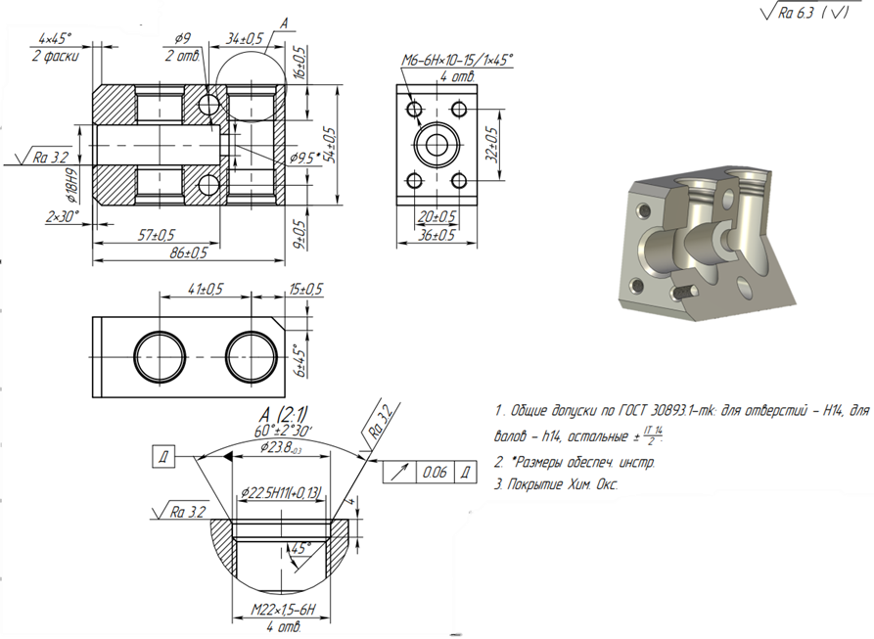

Рисунок 1.1 – Чертеж детали ПЛИТА

Деталь ПЛИТА представляет собой малогабаритный корпус призматической формы с габаритными размерами 36 мм×54 мм×86 мм (B×H×L) и предназначена для вмонтирования в нее гибких шлангов с целью передачи рабочей среды (жидкость, газ, воздух и т.п.). Применяется в гидро- и пневмомонтажных работах.

В своей конструкции ПЛИТА имеет два отверстия с крепежной резьбой М22×1,5-6Н с двух сторон, предназначенной для подсоединения к ПЛИТЕ гибких металлических шлангов. Через данные отверстия перпендикулярно им проходит отверстие диаметром 18Н9, через которое подается рабочая среда.

Четыре крепежных отверстия М6-6Н в торцовой плоскости с одной стороны выполняются с целью присоединения к ПЛИТЕ соединительного элемента сборочного изделия.

Два сквозных отверстия диаметром 9 мм служат в качестве фиксации ПЛИТЫ в корпусе сборочного изделия.

Фаски под 45˚ выполняются для облегчения сборки и под заход режущего инструмента для нарезания резьбы. Скосы 4×45˚, 6×45˚ на корпусе ПЛИТЫ выполняются с целью металлоемкости конструкции данной детали.

1.2. Характеристика материала детали и его свойства

Из основной надписи рабочего чертежа видим, что материал, из которого изготавливается деталь ПЛИТА, – легированная конструкционная качественная сталь 38ХМ ГОСТ 4543-2016.

Сталь 38ХМ применяется в промышленности для изготовления ответственных деталей турбин и компрессоров.

Аналогами материала являются стали: 38ХВ (Россия); G41400, G41420 (США); 41CrMo4 (Германия); SCM440 (Япония).

Химический состав материала 38ХМ ГОСТ 4543-2016 указан в таблице 1.1, физические и механические свойства – в таблице 1.2.

Таблица 1.1 – Химический состав материала 38ХМ ГОСТ 4543-71

|  |  |  |  |  |  |  |
| --- | --- | --- | --- | --- | --- | --- |
| Марка стали | Легирующие элементы, % | | | | | |
| Углерод С | Кремний Si | Марганец Mn | Сера S | Фосфор P | Хром Cr |
| 38ХМ | 0,35÷0,42 | 0,17÷0,37 | 0,35÷0,65 | < 0,035 | < 0,035 | 0,9÷1,3 |

Таблица 1.2 - Механические свойства стали 38ХМ ГОСТ 4543-71

|  |  |  |  |  |  |  |  |
| --- | --- | --- | --- | --- | --- | --- | --- |
| Марка стали | Механические свойства | | | | Физические свойства | | |
| Предел прочности σв, МПа | Предел текучести σт, МПа | Относительное удлинение при разрыве δ, % | Твердость по Бринеллю, HB | Плотность материала ρ, кг/м3 | Удельная теплоемкость C, Дж/кг·град | Удельное электросопротивление R, Ом·м |
| 38ХМ | 980 | 885 | 11 | 690 | 7640 | 486 | 0,13 |

Материал поставляется на предприятие в виде сортового проката (лист, круг, поковки).

1.3 Требования, предъявляемые к поверхностям детали

На рабочем чертеже детали ПЛИТА указаны требования, предъявляемые к точности изготовления поверхностей (табл. 1.3).

Таблица 1.3 – Точностные характеристики поверхностей делали ПЛИТА

|  |  |  |  |  |  |  |  |  |  |  |  |  |  |  |  |  |  |  |
| --- | --- | --- | --- | --- | --- | --- | --- | --- | --- | --- | --- | --- | --- | --- | --- | --- | --- | --- |
| Исполнительный размер, мм | Отклонение | | Квалитет точности | | Номинальный размер D, d, L, l, мм | | Верхнее отклонение размера ES, es, мм | | Нижнее отклонение размера EI, ei, мм | | Наибольший предельный размер Dmax, dmax, Lmax, lmax, мм | | Наименьший предельный размер Dmin, dmin, Lmi, lmin,мм | | Допуск TD, Td, TL, Tl, мм | | Параметр шероховатости Ra, мкм | |
| 1 | 2 | | 3 | | 4 | | 5 | | 6 | | 7 | | 8 | | 9 | | 10 | |
| 18Н9 | H | | 9 | | 18 | | +0,043 | | 0 | | 18,043 | | 18 | | 0,043 | | 1,60 | |
| 2±0,125 | IT | | ±14/2 | | 2 | | +0,125 | | -0,125 | | 2,125 | | 2,125 | | 0,25 | | 6,3 | |
| 57±0,5 | - | | - | | 57 | | +0,5 | | -0,5 | | 57,5 | | 56,5 | | 1,0 | | 6,3 | |
| 86±0,5 | - | | - | | 86 | | +0,5 | | -0,5 | | 86,5 | | 85,5 | | 1,0 | | 6,3 | |
| 9±0,5 | - | | - | | 9 | | +0,5 | | -0,5 | | 9,5 | | 8,5 | | 1,0 | | 6,3 | |
| 1 | | 2 | | 3 | | 4 | | 5 | | 6 | | 7 | | 8 | | 9 | | 10 |
| 9,5H14 | | H | | 14 | | 9,5 | | +0,36 | | 0 | | 9,86 | | 9,5 | | 0,36 | | 6,3 |
| 54±0,5 | | - | | - | | 54 | | +0,5 | | -0.5 | | 54,5 | | 53,5 | | 1,0 | | 6,3 |
| 16±0,5 | | - | | - | | 16 | | +0,5 | | -0,5 | | 16,5 | | 15,5 | | 1,0 | | 6,3 |
| 34±0,5 | | - | | - | | 34 | | +0,5 | | -0,5 | | 34,5 | | 33,5 | | 1,0 | | 6,3 |
| 9H14 | | H | | 14 | | 9 | | +0,18 | | -0,18 | | 9,18 | | 8,82 | | 0,36 | | 6,3 |
| 41±0,5 | | - | | - | | 56 | | +0,5 | | -0,5 | | 56,5 | | 55,5 | | 1,0 | | 6,3 |

Окончание таблицы 1.3

|  |  |  |  |  |  |  |  |  |  |
| --- | --- | --- | --- | --- | --- | --- | --- | --- | --- |
| 15±0,5 | - | - | 15 | +0,5 | -0,5 | 15,5 | 14,5 | 1,0 | 6,3 |
| 6±0,15 | IT | ±14/2 | 6 | +0,15 | -0,15 | 6,15 | 5,85 | 0,3 | 6,3 |
| 20±0,5 | - | - | 20 | +0,5 | -0,5 | 20,5 | 19,5 | 1,0 | 6,3 |
| 36±0,5 | - | - | 36 | +0,5 | -0,5 | 36,5 | 35,5 | 1,0 | 6,3 |
| 32±0,5 | - | - | 32 | +0,5 | -0,5 | 32,5 | 31,5 | 1,0 | 6,3 |
| 23,8 | H | 8 | 23,8 | +0,3 | 0 | 24,1 | 23,8 | 0,3 | 3,2 |
| 22,5H11 | H | 11 | 22,5 | +0,13 | 0 | 22,63 | 22,5 | 0,13 | 3,2 |
| 22H6 | H | 6 | 22 | +0,013 | 0 | 22,013 | 22 | 0,013 | 6,3 |
| 4±0,15 | IT | 14 | 4 | +0,15 | -0,15 | 4,15 | 3,85 | 0,3 | 6,3 |
| 6H6 | H | 6 | 6 | +0,008 | 0 | 6,008 | 6 | 0,008 | 6,3 |

Выполним схемы расположения полей допусков (рис. 1.2) на размеры, взятые из таблицы 1.3.

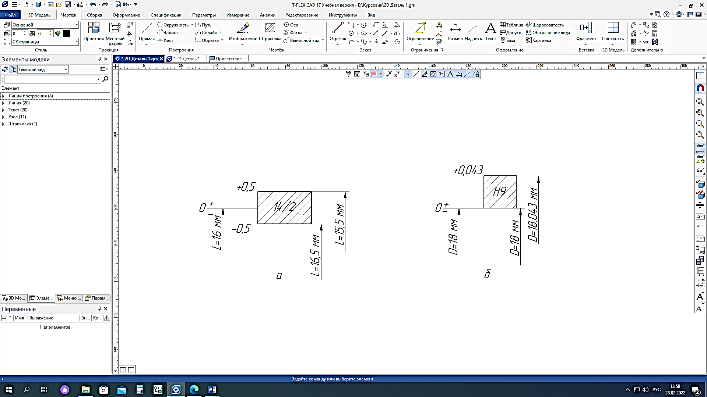

Рисунок 1.2- Схемы расположения полей допусков на размеры:

а - Ø ${16}_{-0,5}^{+0,5}$; б - Ø ${18}^{+0.043}$

Вследствие механической обработки на поверхности детали ПЛИТА образуются параметры шероховатости, указанные в таблице 1.4 (рис. 1.3).

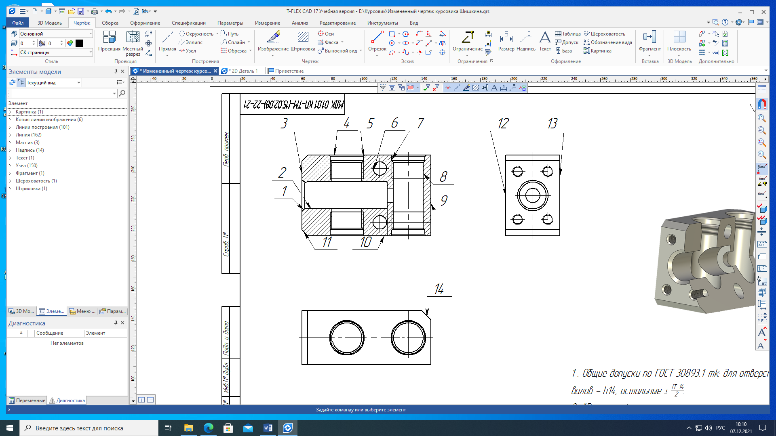

Рисунок 1.3 – Анализ параметров шероховатости поверхностей детали ПЛИТА после механической обработки

Таблица 1.4. – Параметры шероховатости Ra, мкм, поверхностей после механической обработки

|  |  |  |
| --- | --- | --- |
| Номер поверхности | Параметр шероховатости  Ra, мкм | Способ получения |
| 1, 5 | 3,2 | Технологический переход: сверление |
| 4 | 3,2 | Технологический переход: фрезерование |
| 3, 8, 9, 10, 11, 12, 13, 14 | 6,3 | Технологический переход: фрезерование |
| 2, 6, 7 | 6,3 | Технологический переход: сверление |

Свободные размеры выполняются по 14-му квалитету точности и с параметрами шероховатости Ra= 6,3 мкм и Ra= 12,5 мкм.

Поверхности, для которых не указаны параметры шероховатости, обрабатываются по общему параметру шероховатости Ra= 3,2 мкм.

На рабочем чертеже детали указаны технические требования к изготовлению:

* + Общие допуски по ГОСТ 30893.1 - mk: для отверстий - Н14, для валов - h14, остальные ± IT14/2.
  + Условный знак «*» говорит о том, что размеры обеспечиваются режущим инструментом.

В конструкции детали ПЛИТА предусмотрены четыре резьбовых отверстия М22-6Н. В качестве примера рассчитаем параметры данной метрической резьбы с шагом Р=1,5 мм.

По [1, с. 226, табл. 222] находим параметры номинального профиля резьбы М22×1,5:

* + наружный диаметр D = 22 мм;
  + средний диаметр D1 = D – 1,026 = 21,026 мм;
  + внутренний диаметр D2 = D – 2,376 = 20,376 мм.

Эти размеры являются номинальными (исходными) для отсчета предельных отклонений и предельных диаметров резьбы отверстия М22-6Н.

По [2, с. 8, табл. 7] находим предельные отклонения ES и EI, мм, размеров отверстия и подсчитываем предельные размеры данной резьбы:

* + для размера D: EI = 0.

Наибольший предельный размер наружного диаметра резьбы Dmax не нормируется.

Dmin = D + EI = 22 (мм);

* + для размера D1: ES = 0,19 мм; EI = 0.

Наибольший предельный размер среднего диаметра резьбы определяем по формуле:

D1max = D1 + ES = 21,026 + 0,3 = 21,326(мм).

Наименьший предельный размер среднего диаметра резьбы определяем по формуле:

D1min = D1 + EI = 21,026 + 0 = 21,026 (мм).

Наибольший предельный размер внутреннего диаметра резьбы определяем по формуле:

D2max = D2 + ES = 20,376 + 0,19 = 20,566 (мм).

Наименьший предельный размер внутреннего диаметра резьбы определяем по формуле:

D2min = D2 + EI = 20,376 + 0 = 20,376 (мм).

Выполним схему расположения полей допусков (рис. 1.4) резьбы М22-6Н согласно требованиям ГОСТ 16093-2004. Предварительно проведем дополнительные расчеты:

$$\frac{{TD}_{1}}{2}=\frac{ES-EI}{2}=\frac{0,3-0}{2}=0,15 \left(мм\right);$$

$$\frac{{TD}_{2}}{2}=\frac{ES-EI}{2}=\frac{0,19-0}{2}=0,095\left(мм\right);$$

$$\frac{P}{2}=\frac{1,5}{2}=0,75\left(мм\right).$$

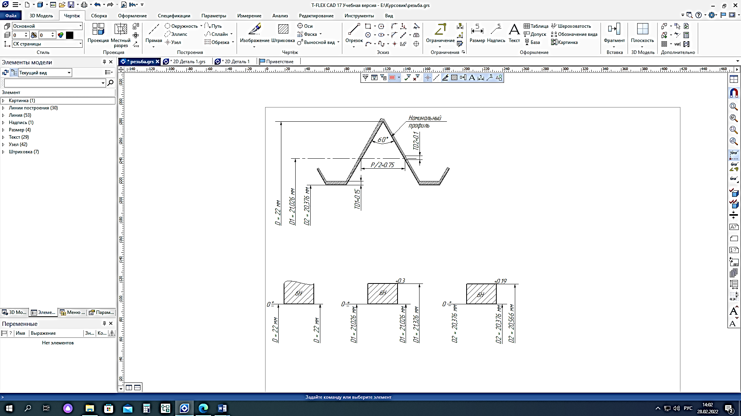

Рисунок 1.4 – Схема расположения полей допусков резьбы М22-6Н

1.4 Анализ технологичности конструкции детали

Технологичность — это совокупность свойств изделия, определяющих приспособленность его конструкции к достижению оптимальных затрат ресурсов при его производстве, ремонте и утилизации.

Конфигурация детали представляет собой призматический геометрический элемент, что позволяет использовать серийное производство с применением высококачественного оборудования.

Оценка технологичности конструкции изделия представлена для повышения технологичности конструкции изделия, учитывают следующие факторы:

Материал детали сталь 38ХМ ГОСТ 4543-2016, является общедоступным, не дорогостоящим и не дефицитным.

В качестве заготовки используется стальной листовой прокат для уменьшения механической обработки детали.

Обеспечиваем крепление с помощью универсального приспособления – тисков.

Конструкция детали проста, что обеспечивает надежное и быстрое закрепление на станке.

После обработки детали ПЛИТА по чертежу, производится анализ на количественную технологичность изделия. При расчете конструкции детали на технологичность необходимо проанализировать рабочий чертеж детали и обозначить на нем все поверхности (рис. 1.5). Результаты анализа занесены в таблицу 1.6.

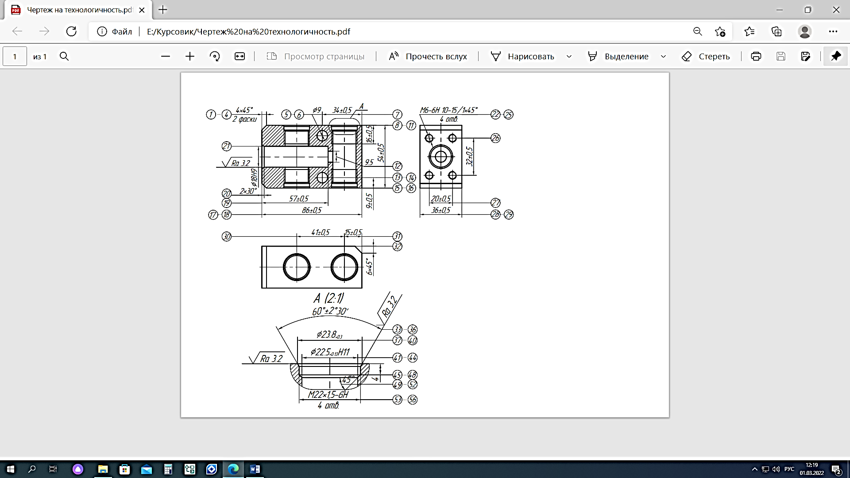

Рисунок 1.5 - Анализ отработки рабочего чертежа детали ПЛИТА на количественную технологичность

Таблица 1.6 – Анализ отработки рабочего чертежа детали ПЛИТА на количественную технологичность

|  |  |  |  |  |  |  |
| --- | --- | --- | --- | --- | --- | --- |
| № поверхности | Идентичность поверхности | Размер, мм | Квалитет точности | Параметры шероховатости $R_{a}$, мкм | Унификация размера | Примечание |
| 1 | 2 | 3 | 4 | 5 | 6 | 7 |
| 1 | 2÷4 | 4 | 14 | 6,3 | стандартный | фаска 45° |
| 5 | 6 | 9 | 14 | 6,3 | стандартный | диаметр |
| 7 | - | 35 | 14 | 6,3 | стандартный | длина |
| 8 | 9÷11 | 16 | 14 | 6,3 | стандартный | глубина |
| 12 | - | 9,5 | 14 | 6,3 | стандартный | диаметр |
| 13 | 14 | 9 | 14 | 6,3 | стандартный | длина |
| 15 | 16 | 54 | 14 | 3,2 | не стандартный | длина |
| 17 | 18 | 86 | 14 | 6,3 | не стандартный | длина |
| 19 | - | 57 | 14 | 6,3 | не стандартный | длина |
| 20 | - | 2 | 14 | 6,3 | стандартный | фаска 30° |
| Окончание таблицы 1.6 | | | | | | |
| 1 | 2 | 3 | 4 | 5 | 6 | 7 |
| 21 | - | 18 | 9 | 3,2 | стандартный | диаметр |
| 22 | 23÷25 | 6 | 6 | 6,3 | стандартный | резьба М6 |
| 26 | - | 32 | 14 | 6,3 | стандартный | длина |
| 27 | - | 20 | 14 | 6,3 | стандартный | длина |
| 28 | 29 | 36 | 14 | 6,3 | стандартный | длина |
| 30 | - | 41 | 14 | 6,3 | стандартный | длина |
| 31 | - | 15 | 14 | 6,3 | стандартный | длина |
| 32 | - | 6 | 14 | 6,3 | стандартный | фаска 45° |
| 33 | 34÷36 | 60° | 14 | 3,2 | стандартный | фаска, град. |
| 37 | 38÷40 | 23,8 | 14 | 6,3 | не стандартный | диаметр |
| 41 | 42÷44 | 22,5 | 11 | 6,3 | не стандартный | диаметр |
| 45 | 46÷48 | 4 | 14 | 6,3 | стандартный | глубина |
| 49 | 50÷52 | 45° | 14 | 6,3 | стандартный | фаска, град. |
| 53 | 54÷56 | 22 | 6 | 6,3 | стандартный | резьба М22 |
| Всего поверхностей | | | 56 | | | |
| Из них идентичных | | | 46 | | | |
| Из них унифицированных | | | 43 | | | |

Определяем коэффициент обрабатываемости материала по формуле:

$$К_{у.э}=\frac{Q_{у.э}}{Q_{э}},$$

где $Q_{у.э}$- число унифицированных размеров конструктивных элементов резьбы, отверстий, фасок и т.д. $Q_{у.э}$ =43;

$Q_{э}$-число конструктивных элементов в изделии, $Q_{э}$ =56;

$$К_{у.э}=\frac{43}{56}=0,76.$$

При $К_{у.э}≥0,65$, то есть 0,76 > 0,65, следовательно, деталь имеет в большинстве унифицированные (стандартные) поверхности, следовательно, деталь технологична.

Определяем коэффициент точности поверхности $К_{точ}$ по формуле:

$$К_{точ}=1-\frac{1}{А_{ср}},$$

где $А_{ср}$- средний квалитет точности при обработке, определяется по формуле:

$$А_{ср}=\frac{\sum{А·n}}{\sum{n_{i}}},$$

где А- квалитет точности ( 6, 7 … 14 - номер квалитета точности);

- число размеров соответствующего квалитета;

$\sum{n_{i}}$-общее число размеров соответствующего квалитета.

$$А_{ср}=\frac{14·43+9·1+6·2+11·1}{56}=11,32;$$

$$К_{точ}=1-\frac{1}{11,32}=0,91.$$

При $К_{точ}$ ≥ 0,5, то есть, 0,91 > 0,5, следовательно, деталь не относится к труднообрабатываемой, что говорит о ее технологичности.

Определяем коэффициент шероховатости поверхности детали $К_{шер}$.

Коэффициент шероховатости определяется по формуле:

$$К_{шер}=\frac{1}{Б_{ср}},$$

где $Б_{ср}$- величина коэффициента приведения, мкм, определяем по формуле:

$$Б_{ср}=\frac{\sum{{Бn}_{iшер}}}{\sum{n_{iшер}}},$$

где Б- величина коэффициента приведения, мкм;

- число поверхностей, соответствующих параметрам шероховатости;

- общее число поверхностей, соответствующих параметрам шероховатости.

$$Б_{ср}=\frac{6,3·49 +3,2·7}{56}=5,91;$$

$$К_{шер}=\frac{1}{5,91}=0,16.$$

При $К_{шер}$ ≥0,16, то есть, 0,16 = 0,16, следовательно, деталь не относится к труднообрабатываемым, так как имеет не высокий параметр шероховатости, что говорит о ее технологичности.

Все полученные результаты сводим в таблицу 1.7.

Таблица 1.7 – Сравнительная таблица расчетных показателей с нормальными показателями

|  |  |  |  |  |
| --- | --- | --- | --- | --- |
| Наименование коэффициента | Формула расчета | Условие технологичности конструкции детали | Показатель | |
| нормальный | расчетный |
| Коэффициент унификации конструкционных элементов детали $К_{у.э}$ | $$К_{у.э}=\frac{Q_{у.э}}{Q_{э}}$$ | $$К_{у.э}≥0,65$$ | 0,65 | 0,76 |
| Коэффициент точности поверхностей детали $К_{точ}$ | $$К_{точ}=1-\frac{1}{А_{ср}};$$ $$А_{ср}=\frac{\sum{А·n}}{\sum{n_{i}}}$$ | $$К_{точ}≥0,5$$ | 0,5 | 0,91 |
| Коэффициент шероховатости поверхности детали $К_{шер}$ | $К_{шер}=\frac{1}{Б_{ср}}$; $$Б_{ср}=\frac{\sum{{Бn}_{iшер}}}{\sum{n_{iшер}}}$$ | $К_{шер}$ ≥0,16 | 0,16 | 0,16 |
| Вывод: деталь технологична по всем параметрам: $К_{у.э},К_{точ},К_{шер}.$ | | | | |

Раздел 2 Технологический

2.1. Определение типа производства и его краткая характеристика

Тип производства – это характеристика технических, организационных и экономических особенностей производства с определенной номенклатурой и объемом выпуска продукции.

Существует три типа производства: массовое, серийное (крупносерийное, среднесерийное, мелкосерийное), единичное.

Единичное производство характеризуется широтой номенклатуры изготовляемых или ремонтируемых изделий и малым объёмом их выпуска.

Серийное производство - тип производства, характеризующийся ограниченной номенклатурой изделий, изготавливаемых или ремонтируемых периодически повторяющимися партиями, и сравнительно большим объёмом выпуска.

Массовое производство - это производство, на котором продолжительное время выпускают большой объем одинаковых изделий.

В таблице 2.1 указана сравнительная характеристика данных типов производства.

Таблица 2.1 – Сравнительная характеристика типов производства

|  |  |  |  |
| --- | --- | --- | --- |
| Сравниваемый признак | Тип производства | | |
| Единичный | Серийный | Массовый |
| 1 | 2 | 3 | 4 |
| Номенклатура и объем выпуска | Неограниченная номенклатура деталей, изготовляемых по заказу | Широкая номенклатура деталей, изготовляемых партиями | Ограниченная номенклатура деталей, изготовляемых в большом объеме |
| Повторяемость выпуска | Отсутствует | Периодически повторяется | Постоянно повторяется |

Окончание таблица 2.1

|  |  |  |  |
| --- | --- | --- | --- |
| Применяемое оборудование | Универсальное | Универсальное, частично специальное | В основном специальное |
| Закрепление операций за станками | Отсутствует | Закрепляется ограниченное число деталеопераций | Закрепляются одна-две операции |
| Расположение оборудования | По группам однородных станков | По группам для обработки конструктивно и технологически однородных деталей | По ходу технологического процесса обработки деталей |
| Передача предметов труда с операции на операции | Последовательная | Параллельно последовательная | Параллельная |
| Форма организации производственного процесса | Технологическая | Предметная, групповая, гибкая предметная | Прямолинейная |

Определяем тип производства для изготовления детали ПОЛУМУФТА. При годовой программе $N_{год}$ = 38 500 шт. и массе детали $m_{д}$ = 0,87 кг принимаем среднесерийное производство [4, с 24, табл. 3.1].

Среднесерийное производство характеризуется ограниченной номенклатурой изделий, изготовляемых периодически повторяющимися партиями, и сравнительно большим объемом выпуска, в сравнении с единичным производством.

В среднесерийном типе производства используется универсальное, специализированное и частично специальное оборудование. Широко используются станки с ЧПУ, обрабатывающие центры и находят применение гибкие автоматизированные системы станков с ЧПУ.

Технологическая оснастка в основном универсальная. Большое распространение имеет универсально-сборная, переналаживаемая и специальная технологическая оснастка, позволяющая существенно повысить коэффициент оснащенности серийного производства.

В качестве исходной заготовки используется горячий и холодный прокат, литье в землю и под давлением, точное литье, поковки и точные штамповки и прессовки.

2.2 Обоснование выбора заготовки. Проектирование заготовки

Для изготовления детали ПЛИТ рационально в качестве заготовки выбрать стальной листовой прокат ГОСТ 12947-67 с габаритами 40 мм×1500 мм×6000 мм. Вследствие из данного листа путем кислородно-дуговой плазменной резки будут получены призматические заготовки.

Стальная плита имеет толщину от 0,4 до 160 мм, длину от 710 до 12000 мм и ширина плиты колеблется от 500 до 4400 мм.

Определяем размеры заготовки по формуле:

Lз=Lд+2zчер+2zчист,

где Lд- габаритная длина детали, мм, Lд= 86 мм;

zчер и zчист- припуски на черновую и чистовую обработку, мм, zчер=2 мм, zчист=1,1мм [5, с. 77, табл. 3.3].;

Lз=Lд+2zчер+2zчист=86+2·2+2·1,1=92,2 мм.

Принимаем длину заготовки Lз=92 мм.

Рассчитываем ширину заготовки по формуле:

Bз=Bд+2(zчер+zчист)

где Вд- габаритная ширина детали, мм, Вд=54 мм;

zчер и zчист- припуски на черновую и чистовую обработку, мм, zчер=2 мм, zчист=1,1мм [5, с. 77, табл. 3.3].

Вз=Вд+2(zчер+zчист )=54+2(2+1,1)=60,2 мм.

Принимаем ширину заготовки Вз=60 мм.

Рассчитываем высоту заготовки по формуле:

Нз=Нд+2(zчер+zчист),

где Нд- габаритная высота детали, мм, Нд=36 мм;

zчер и zчист - припуски на черновую и чистовую обработку, мм, zчер=1,7 мм, zчист=1мм [5, с. 77, табл. 3.3].

Нз =Нд+2(zчер+zчист )=36+2(1,7+1)=40,7 мм.

Принимаем высоту заготовки Нз=40 мм.

Рассчитаем коэффициент использования материала по формуле:

Ки.м.=mд/mз;

mз=H·B·L·γст,

где γст-плотность стали, г⁄см3 , γст=7,9 г/см3.

mз=3,6·5,4·8,6·7,9=1,3 (кг);

Ки.м.=mд/mз =0,87/1,32·100 %=66 %.

Материал при механической обработке используется на 66 %.

Определяем стоимость штучной заготовки (поковки):

Сз=(mд·S - (mз-mд )·Sотх)/1000,

где S - стоимость тонны стальной поковки, руб., S=160 000 руб.;

Sотх - стоимость тонны и отходов, руб., S=68 000 руб.;

Cз=(0,87·160000-(1,3-0,87)·68 000)/1000=109 (руб.).

С учетом того, что у нас имеется кислородно-дуговая плазменная резка, нам необходимо добавить к полученным размерам по 1 мм на сторону для получения заготовки. $\left[6\right]$.

Чертеж заготовки детали ПЛИТА представлен на рис. 2.1.



Рисунок 2.1 - Чертеж детали ПЛИТА (заготовка)

2.3 Разработка маршрутного технологического процесса обработки детали

Маршрут обработки детали ПЛИТА указан в таблице 2.2.

Таблица 2.2 – Маршрутный технологический процесс обработки детали ПЛИТА

|  |  |  |
| --- | --- | --- |
| Номер и наименование операции | Технологическое оборудование, оснащение | Содержание операции |
| 005 Плазменная резка | станок для кислородно-дуговой резки MICROSTEP модели MASTERCUT | - вырезать призматическую заготовку 40 мм×60 мм×92 мм по размеру партии 779 штук;  - контроль исполнителем |
| 010 Контрольная | стол контрольный | - проверить сертификат на материал заготовки, соответствие его требованиям чертежа и наличие в нем отметки входного контроля ОТК;  - проверить соответствие марки материала заготовки чертежу;  - визуально проверить качество поверхности заготовки на соответствие;  - оформить копию сертификата;  - дать заключение на дельнейшую обработку. |
| 015 Маркировочная | ручка шариковая ГОСТ 28937-91 | -маркировать обозначение детали на бирке 40 мм×60 мм×92 мм Сталь 38ХМ ГОСТ 4543-2016;  -контроль исполнителем |
| 020 Маршрутная | ручная гидравлическая тележка модели PROLIFT AC25 | -доставить заготовки на участок механической обработки |
| 025 Фрезерная ЧПУ | Фрезерный станок модели SPECTR SVL-1160. | см. п. 2.4 |
| 030 Продувочная | Обдувочный пистолет QUATTRO ELEMENTI 770-896 | -Продуть деталь от загрязнений и протереть насухо;  -Контроль исполнителем. |
| 035 Контрольная | стол контрольный | - проверить сертификат на материал заготовки, соответствие его требованиям чертежа и наличие в нем отметки входного контроля ОТК;  - проверить соответствие марки материала заготовки чертежу;  - визуально проверить качество поверхности заготовки на соответствие;  - оформить копию сертификата;  - дать заключение на дельнейшую обработку. |
| 040 Консервация | Ингибитор ИФХАН-1, полимерная пленка. | - нанести защитный материал;  - |

2.4 Разработка операционного технологического процесса детали

Операция 025 Фрезерная ЧПУ

Установ I Установить, закрепить, снять.

Переход 1 Фрезеровать поверхность в размеры (1), (2) и (3) согласно эскизу (рис. 2.2).

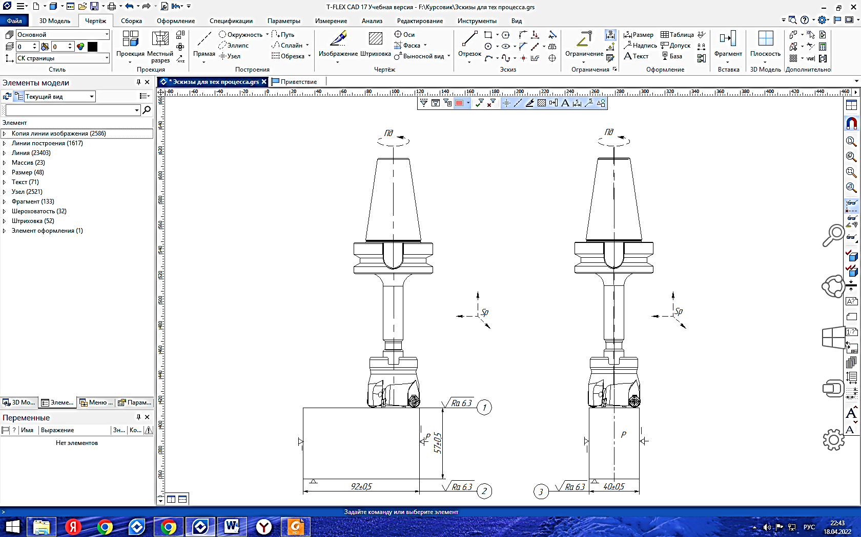

Рисунок 2.2 – Эскиз карты наладки на операцию 025 Фрезерная ЧПУ (Переход 1)

Переход 2 Сверлить отверстие в размеры (4), (5) и (6) согласно эскизу (рис. .2.3).



Рисунок 2.3 – Эскиз карты наладки на операцию 025 Фрезерная ЧПУ (Переход 2)

Переход 3 Рассверлить отверстие в размеры (7), (8) и (9) согласно эскизу (рис. 2.4).



Рисунок 2.4 – Эскиз карты наладки на операцию 025 Фрезерная ЧПУ (Переход 3)

Переход 4 Нарезать резьбу в размеры (10) и (11) согласно эскизу (рис. 2.5).

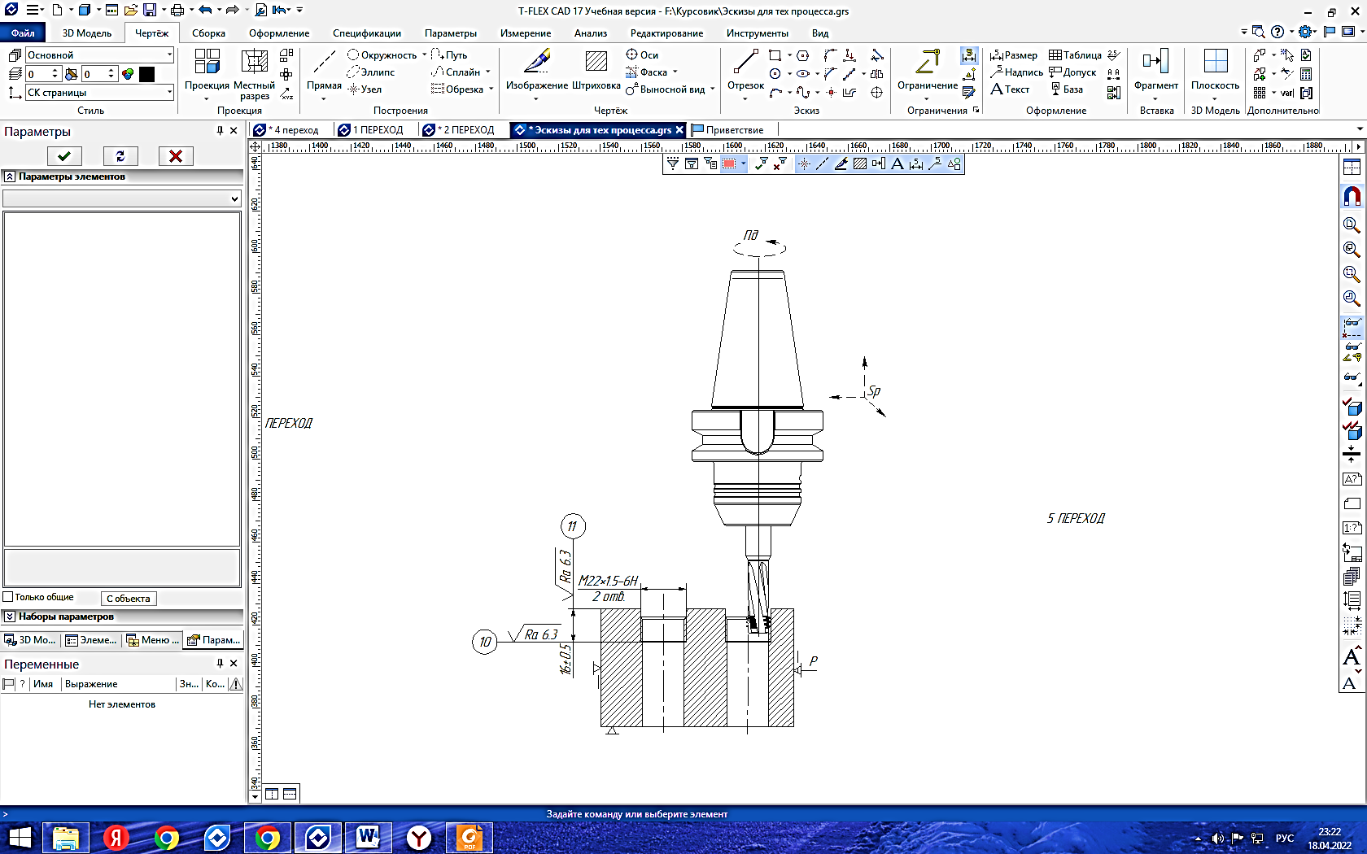

Рисунок 2.5 – Эскиз карты наладки на операцию 025 Фрезерная ЧПУ (Переход 4)

Переход 5 Сверлить фаску в размеры (10) и (11) согласно эскизу (рис. 2.6).

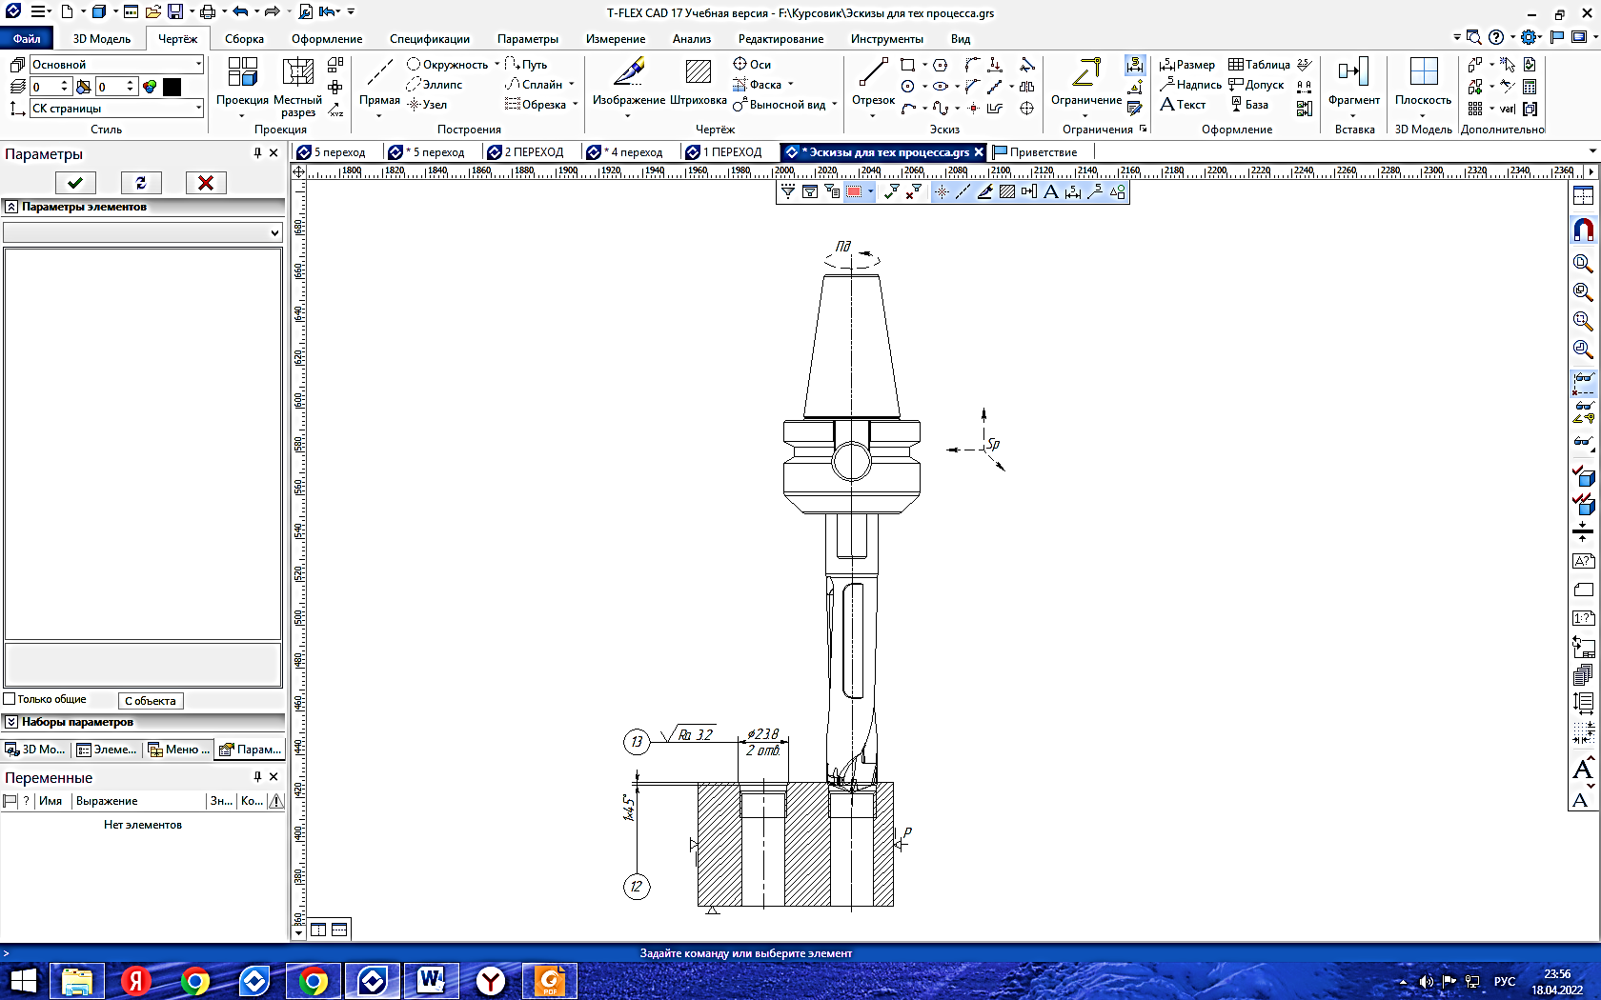

Рисунок 2.6 – Эскиз карты наладки на операцию 025 Фрезерная ЧПУ (Переход 5)

Установ II Переустановить, закрепить, снять.

Переход 6 Фрезеровать поверхность в размеры (14), (15), и (16) согласно эскизу (рис. 2.7).



Рисунок 2.7 – Эскиз карты наладки на операцию 025 Фрезерная ЧПУ (Переход 6)

Переход 7 Фрезеровать фаску в размеры (17) и (18) согласно эскизу (рис. 2.8).



Рисунок 2.8 – Эскиз карты наладки на операцию 025 Фрезерная ЧПУ (Переход 7)

Переход 8 Сверлить отверстие в размеры (19), (20) и (21) согласно эскизу (рис.2.9).



Рисунок 2.9 – Эскиз карты наладки на операцию 025 Фрезерная ЧПУ (Переход 8)

Переход 9 Рассверлить отверстие в размеры (22) и (23) согласно эскизу (рис.2.10).



Рисунок 2.10 – Эскиз карты наладки на операцию 025 Фрезерная ЧПУ (Переход 9)

Переход 10 Сверлить фаску в размеры (24) и (25) согласно эскизу (рис 2.11).



Рисунок 2.11 – Эскиз карты наладки на операцию 025 Фрезерная ЧПУ (Переход 10)

Переход 11 Сверлить отверстия в размеры (26), (27), (28) и (29) согласно эскизу (рис. 2.12).



Рисунок 2.12 – Эскиз карты наладки на операцию 025 Фрезерная ЧПУ (Переход 11)

Переход 12 Сверлить фаски в размеры (30) и (31) согласно эскизу (рис. 2.13).



Рисунок 2.13 – Эскиз карты наладки на операцию 025 Фрезерная ЧПУ (Переход 12)

Переход 13 Нарезать резьбу в размеры (32) согласно эскизу (рис.2.14).



Рисунок 2.14 – Эскиз карты наладки на операцию 025 Фрезерная ЧПУ (Переход 13)

Установ III Переустановить, закрепить, снять.

Переход 14 Фрезеровать поверхность в размеры (33), (34) и (35) согласно эскизу (рис.2.15).

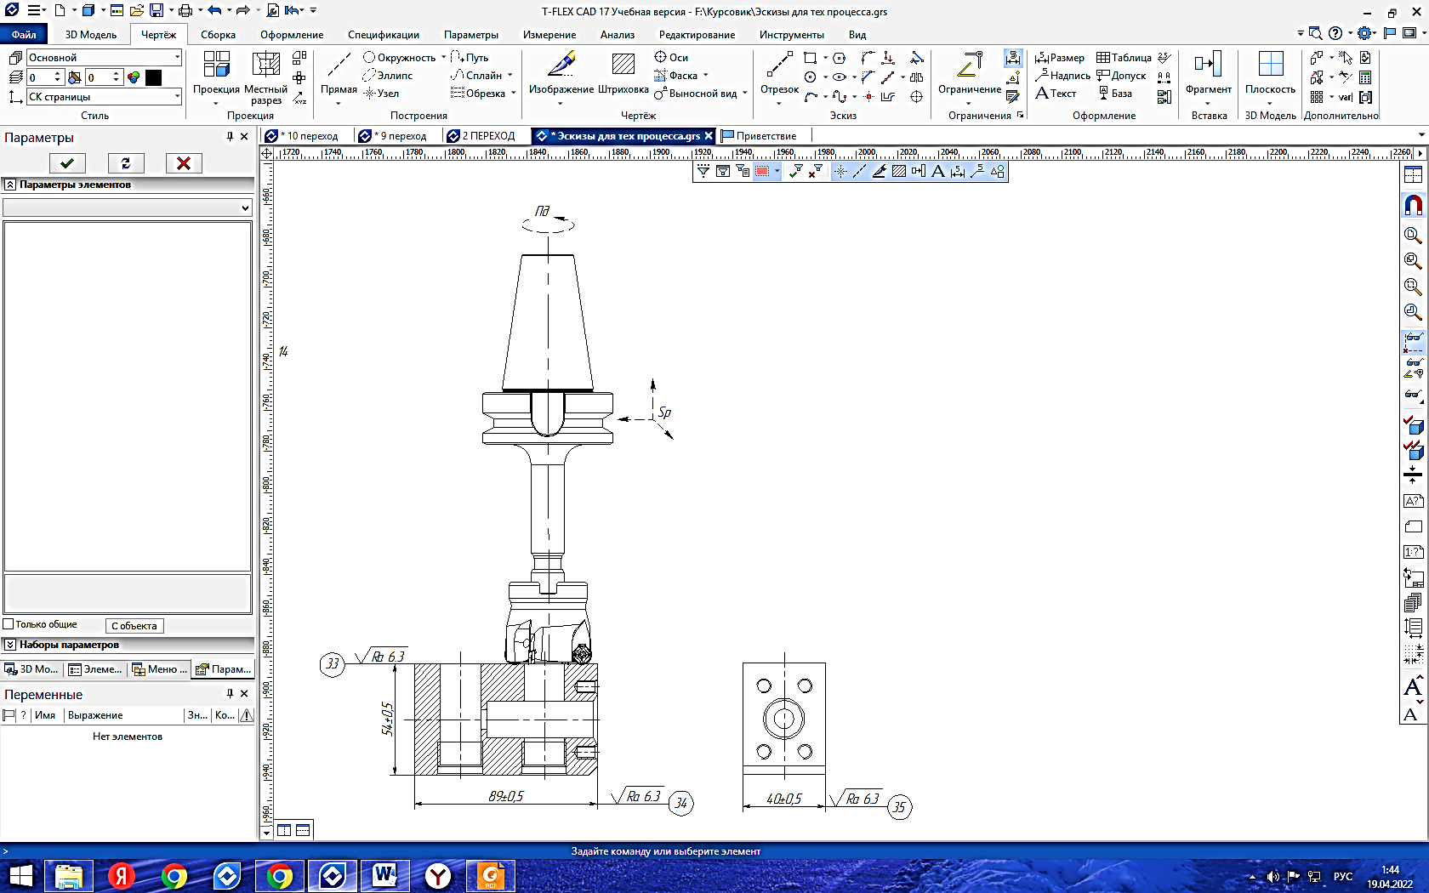

Рисунок 2.15 – Эскиз карты наладки на операцию 025 Фрезерная ЧПУ (Переход 14)

Переход 15 Фрезеровать фаску в размеры (36) и (37) согласно эскизу (рис. 2.16).

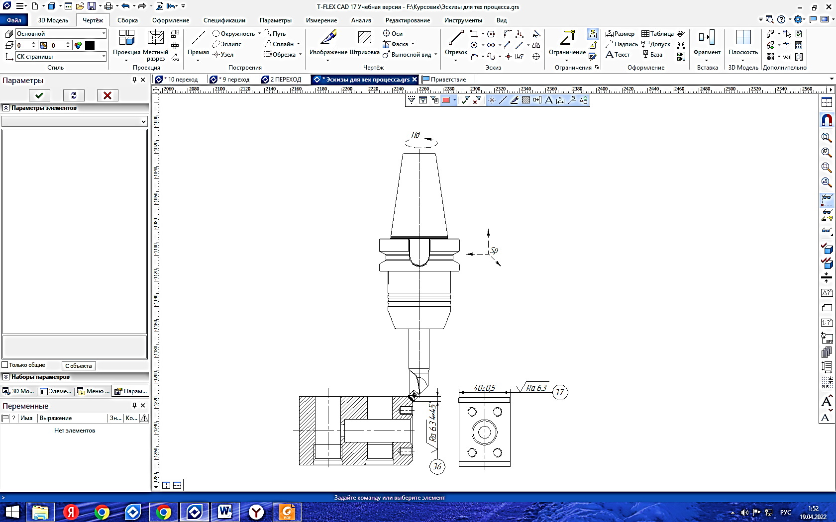

Рисунок 2.16 – Эскиз карты наладки на операцию 025 Фрезерная ЧПУ (Переход 15)

Переход 16 Рассверлить отверстия в размеры (38), (39) и (40) согласно эскизу (рис.2.17).



Рисунок 2.17 – Эскиз карты наладки на операцию 025 Фрезерная ЧПУ (Переход 16)

Переход 17 Нарезать резьбу в размеры (41) и (42) согласно эскизу(рис. 2.18).

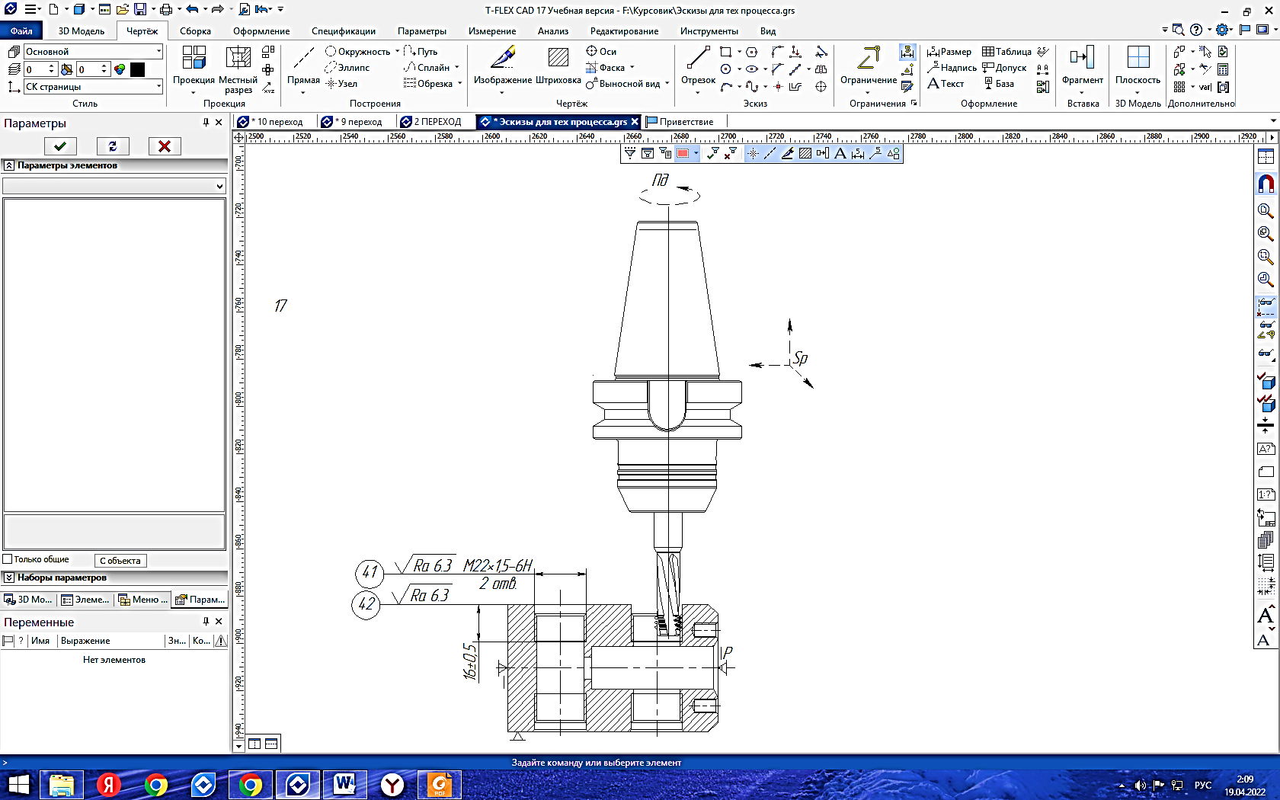

Рисунок 2.18 – Эскиз карты наладки на операцию 025 Фрезерная ЧПУ (Переход 17)

Переход 18 Сверлить фаску в размеры (43) и (44) согласно эскизу (рис.2.19).



Рисунок 2.19 – Эскиз карты наладки на операцию 025 Фрезерная ЧПУ (Переход 18)

Установ IV Переустановить, закрепить, снять.

Переход 19 Фрезеровать поверхность в размеры (45), (46). (47) и (48) согласно эскизу (рис. 2.20).



Рисунок 2.20 – Эскиз карты наладки на операцию 025 Фрезерная ЧПУ (Переход 19)

Установ V Переустановить, закрепить, снять.

Переход 20 Сверлить отверстия в размеры (49), (50), (51) и (52) согласно эскизу (рис. 2.21).



Рисунок 2.21 – Эскиз карты наладки на операцию 025 Фрезерная ЧПУ (Переход 20)

2.5 Определение статистическим методом операционных припусков и расчет операционных размеров с допусками

Назначим операционные припуски для операции 025 Многоцелевая ЧПУ для перехода 1 Фрезеровать поверхность в размеры (1),(2) и (3) согласно эскизу (рис. 2.22)

Переход состоит из следующих проходов:

1 Фрезеровать начерно поверхность с Ø60h14 до Ø58h141 при $Z_{фр.черн}=2 мм.$

Определяем предельные отклонения и размеры:

$$d_{max}=d+es=58+0=58 \left(мм\right);$$

$$d_{min}=d+ei=58+\left(-0,19\right)=57,89 \left(мм\right).$$

2 Фрезеровать начисто поверхность с Ø58h11 до Ø57±0,5 при $Z_{фр.чист}=1 мм.$

Определяем предельные отклонения и размеры:

$$d_{max}=d+es=57+0,5=57,5 \left(мм\right);$$

$$d_{min}=d+ei=57+\left(-0,5\right)=56,5 \left(мм\right).$$

На рисунке показана схема расположения промежуточных припусков и допусков на фрезерование поверхности Ø57±0,5.



Рисунок 2.21 – Схема расположения промежуточных припусков и допусков на обработку размера Ø57±0,5

Таблица 2.3 – Сводная таблица операционных припусков на размеры детали ПЛИТА

|  |  |  |  |  |  |  |  |
| --- | --- | --- | --- | --- | --- | --- | --- |
| Наименование операции | Номер установа и перехода | Исполнительный размер, мм | Припуски z | Количество проходов i | Предельные отклонения, мм | Предельные размеры | Допуски Т, мм |
| 1 | 2 | 3 | 4 | 5 | 6 | 7 | 8 |
| Операция 025 Фрезерная ЧПУ | Установ I Установить, закрепить | - | - | - | - | - | - |
| Переход 1  (рис. 2.2). | 57±0,5 | $$Z_{точ.черн}=2,0мм$$ | 1 | ±0,5 | lmax =57,5мм  lmin =56,5мм | 1,0 |
| $$Z_{точ.чист}=0,9 мм$$ | 1 | ±0,5 | lmax =57,45мм  lmin =56,55мм | 1,0 |
| Переход 2  (рис. .2.3) | ø20 Н14 | $$Z_{свер.}=20 мм$$ | 1 | +0,52  0 | Dmax =20,52мм  Dmin =20 мм | 0,52 |
| Переход 3  (рис. 2.4). | ø22 Н14 | $$Z_{рассвер.}=2 мм$$ | 1 | +0,52  0 | Dmax =22,52мм  Dmin =20мм | 0,52 |
| Переход 4 (рис. 2.5). | М22х1,5-6H | $$Z_{точ.черн}=0,3 мм$$ | 4 | -0,032  -0,204 | dmax=20,668мм  dmin=20,496мм | 0,236 |
| $$Z_{точ.чист}=0,1 мм$$ | 3 | -0,032  -0,204 | dmax=19,668мм  dmin=19,496мм | 0,236 |
| Переход 5 (рис. 2.6). | ø23,8 Н14 | Zрассвер.=0,9 | 1 | +0,52  0 | Dmax=24,32мм  Dmin=23,8мм | 0,52 |
| Установ II Установить, закрепить, снять | - | - | - | - | - | - |
| Переход 6 (рис. 2.7). | 89±0,87 | $$Z_{фр.черн}=2,0 мм$$ | 1 | ±0,87 | lmax = 89,87мм  lmin = 88,13мм | 1,74 |
| $$Z_{фр.чист}=1,0 мм$$ | 1 | ±0,87 | lmax = 89,5 мм  lmin = 88,5 мм | 1,74 |
| Переход 7 (рис. 2.8). | 4×45° | $$Z_{фр.}=4 мм$$ | 1 | +0,3  0 | lmax = 4,3 мм  lmin = 4 мм | 0,3 |
| Переход 8 рис.2.9). | ø9Н14 | $$Z_{свер.}=9 мм$$ | 1 | +0,36  0 | Dmax =9,36 мм  Dmin = 9 мм | 0,36 |
| Переход 9 (рис.2.10). | ø18Н9 | Zрассвер=4,5мм | 1 | +0,052  0 | Dmax=18.052мм  Dmin=18мм | 0,52 |
| Переход 10 (рис 2.11). | 2×30° | $$Z_{cвер.}=2 мм$$ | 1 | +0,25  0 | dmax = 2,25 мм  dmin = 2 мм | 0,25 |
| Переход 11 (рис. 2.12). | ø5Н6 | $$Z_{свер.}=0,3 мм$$ | 1 | +0.008  0 | Dmax =5.008 мм  Dmin =5 мм | 0.008 |
| Переход 12 (рис. 2.13). | 1×45° | $$Z_{cвер.}=1 мм$$ | 1 | +0.3  0 | dmax = 1.3 мм  dmin = 1 мм | 0.3 |
| Переход 13 (рис.2.14). | М6-6H | $$Z_{фр.}=1 мм$$ | 1 | ±0,008 | lmax = 6,008 мм  lmin = 5,992 мм | 0,016 |
| Установ III Установить, закрепить,снять | - | - | - | - | - | - |

Окончание таблицы 2.3

|  |  |  |  |  |  |  |  |
| --- | --- | --- | --- | --- | --- | --- | --- |
|  | Переход 14 (рис.2.15). | 54±0,5 | $$Z_{фр.черн}=2,0 мм$$ | 1 | ±0,5 | lmax = 54,5мм  lmin = 53,5мм | 0,52 |
| $$Z_{фр.чист}=0,9 мм$$ | 1 | ±0,26 | lmax = 18,26 мм  lmin = 17,74 мм | 0,52 |
| Переход 15 (рис. 2.16). | 4×45° | $$Z_{фр.}=4 мм$$ | 1 | +0,3  0 | lmax = 4,3 мм  lmin = 4 мм | 0,3 |
| Переход 16 (рис.2.17). | ø22 Н14 | $$Z_{рассвер.}=2 мм$$ | 1 | +0,52  0 | Dmax = 22,52мм  Dmin = 20 мм | 0,52 |
| Переход 17 (рис. 2.18). | М22х1,5-6H | $$Z_{точ.черн}=0,3 мм$$ | 4 | -0,032  -0,204 | dmax =20,668мм  dmin =20,496мм | 0,236 |
| $$Z_{точ.чист}=0,1 мм$$ | 3 | -0,032  -0,204 | dmax =19,668мм  dmin =19,496мм | 0,236 |
| Переход 18 (рис.2.19). | 36±0,5 | $$Z_{фр.чер.}=1,7 мм$$ | 1 | ±0,5 | lmax = 36,85мм  lmin = 35,15мм | 1,0 |
| $$Z_{фр.чист}=1,0 мм$$ | 1 | ±0,5 | lmax = 36,5мм  lmin = 35,5мм | 1,0 |
| Установ IV Установить, закрепить, снять | - | - | - | - | - | - |
| Переход 19 (рис. 2.20). | Ø9Н14 | $$Z_{cвер.}=9 мм$$ | 1 | +0,36  0 | Dmax = 9,36мм  Dmin = 9 мм | 0,36 |
| Установ V Установить, закрепить, снять | - | - | - | - | - | - |
| Переход 20 (рис. 2.21). | Ø9 | $$Z_{cвер.}=9 мм$$ | 1 | +0,36  0 | Dmax = 9,36мм  Dmin = 9 мм | 0,36 |

2.6 Обоснование выбора основного технологического оборудования

Так как технологический процесс делали ПЛИТА содержит одну фрезерную операцию, то для реализации подходит фрезерный станок с ЧПУ SPECTR SVL-1160.

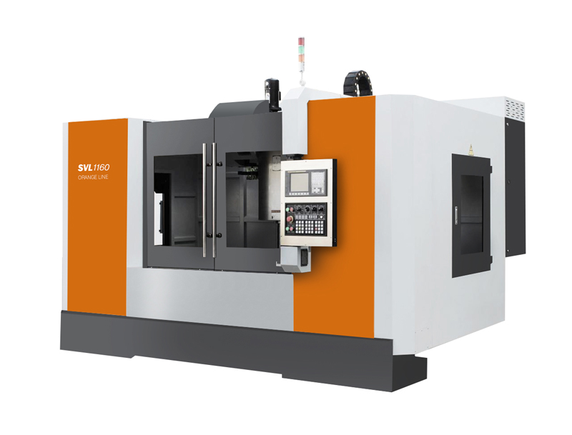

Рисунок 2.23 – Общий вид фрезерного станка SPECTR модели SVL-1160

Назначение: Фрезерные вертикальные обрабатывающие центра SPECTR серии SVL с вертикальным шпинделем предназначены для комплексной обработки с высокой скоростью и точностью сложных корпусных деталей. Обеспечивают высокую концентрацию на одном станке разнообразных черновых и чистовых операций. На станках можно выполнять: фрезерование, растачивание, сверление, зенкерование, развертывание, нарезание резьб и другие операции.

Технические характеристики станка SPECTR модели SVL-1160 представлены в таблице 2.4

Таблица 2.4 - Технические характеристики станка модели SPECTR SVL-1160

|  |  |  |
| --- | --- | --- |
| Спецификация | | Параметры |
| Шпиндель | Частота вращения, об/мин | 10000 |
| Конус шпинделя | ВТ40 |
| Внутренний диаметр шпинделя, мм | 70 |
| Перемещения по осям | Ось X | 1000 |
| Ось Y | 620 |

Окончание таблицы 2.4

|  |  |  |
| --- | --- | --- |
|  | Ось Z | 600 |
| Инструментальный магазин | Время смены инструмента, сек | 1,0 – 1,8 |
| Максимальная масса инструмента, кг | 8 |
| Максимальная длина инструмента, мм | 350 |
| Общие параметры | Потребляемая мощность, KVA | 17 |
| Объем бака СОЖ, литров | 200 |
| Давление воздуха, кг/см | 6 |

2.7 Обоснование выбора и описание технологической оснастки и режущего инструмента

При разработке технологического процесса механической обработки заготовки необходимо правильно выбрать приспособления для крепления заготовки, которые должны способствовать повышению производительности труда.

При разработке технологического процесса механической обработки заготовки выбор режущего инструмента, его вида, методами обработки, свойствами обрабатываемого материала, требуемой точностью обработки и качества обрабатываемой поверхности заготовки.

Номенклатура выбранного режущего инструмента и технологической оснастки указана в таблице 2.5

Таблица 2.5 – Номенклатура выбранной технологической оснастки для крепления заготовки

|  |  |  |  |  |
| --- | --- | --- | --- | --- |
| Номер и наименование операции | Технологическое оборудование | Номер и наименование установа и перехода | Наименование режущего инструмента и технологической оснастки | Общий вид инструмента и технологической оснастки |
| 1 | 2 | 3 | 4 | 5 |
| Операция 025 Фрезерная ЧПУ | Фрезерный станок с ЧПУ SPECTR SVL-1160 | Установ I,II,III,IV | Станочные тиски КОБАЛЬТ 246-043 |  |
| Переход 1 (рис. 2.2)  Переход 14 (рис. 2.15 | Фреза торцевая  HM90 F90AP-10 |  |
| Цанговые патроны ER DIN6499 с хвостовиками BT MAS-403 форма ADB |  |
| Переход 2  (рис 2.3) | Сверло D3N R-8D |  |

Продолжение таблицы 2.5

|  |  |  |  |  |
| --- | --- | --- | --- | --- |
| Операция 025 Фрезерная ЧПУ | Фрезерный станок с ЧПУ SPECTR SVL-1160 |  | Силовые патроны с хвостовиками BT MAS-403 форма AD, с контактом по торцу |  |
| Переход 3 (рис. 2.4)  Переход 16  (рис. 2.17) | Сверло DCN R-3D |  |
| Гидравлические патроны с хвостовиками MAS-BT форма ADB  BT40 HYDRO 25X90 |  |
| Переход 4 (рис. 2.5)  Переход 17 (рис. 2.18) | Фреза MTECS-M |  |
| Гидравлические патроны с хвостовиками MAS-BT форма ADB |  |
| Переход 5 (рис. 2.6)  Переход 18 (рис. 2.19) | Сверло D3N A-5D |  |
| Укороченные патроны Weldon для концевых фрез DIN6359 / DIN 1835 форма B, с хвостовиками BT MAS-403 AD |  |

Продолжение таблицы 2.5

|  |  |  |  |  |
| --- | --- | --- | --- | --- |
| Операция 025 Фрезерная ЧПУ | Фрезерный станок с ЧПУ SPECTR SVL-1160 | Переход 6 (рис. 2.7) | Фреза TR6 ER |  |
| Силовые патроны с хвостовиками BT MAS-403 форма AD, с контактом по торцу |  |
| Переход 7 (рис. 2.8)  Переход 15  (рис. 2.16) | Фреза E45X |  |
| Укороченные патроны Weldon для концевых фрез DIN6359 / DIN 1835 форма B, с хвостовиками BT MAS-403 AD |  |
| Переход 8 (рис. 2.9) | Сверло DCN C-5D |  |
| Укороченные патроны Weldon для концевых фрез DIN6359 / DIN 1835 форма B, с хвостовиками BT MAS-403 AD |  |
| Переход 9 (рис. 2.10) | Сверло DCNS-3D |  |

Продолжение таблицы 2.5

|  |  |  |  |  |
| --- | --- | --- | --- | --- |
| Операция 025 Фрезерная ЧПУ | Фрезерный станок с ЧПУ SPECTR SVL-1160 |  | Гидравлические патроны с хвостовиками MAS-BT форма ADB  BT40 HYDRO 25X90 |  |
| Переход 10 (рис. 2.11) | Сверло DCN A-5D |  |
| Гидравлические патроны с хвостовиками MAS-BT форма ADB  BT40 HYDRO 25X90 |  |
| Переход 11 (рис. 2.12) | Сверло DCN C-3D |  |
| Гидравлические патроны с хвостовиками MAS-BT форма ADB  BT40 HYDRO 25X90 |  |
| Переход 12 (рис. 2.13) | Сверло DCN C-12D |  |
| Гидравлические патроны с хвостовиками MAS-BT форма ADB  BT40 HYDRO 25X90 |  |

Окончание таблицы 2.5

|  |  |  |  |  |
| --- | --- | --- | --- | --- |
| Операция 025 Фрезерная ЧПУ | Фрезерный станок с ЧПУ SPECTR SVL-1160 | Переход 13 (рис. 2.14) | Метчик MTECS-IS0 |  |
| Гидравлические патроны с хвостовиками MAS-BT форма ADB  BT40 HYDRO 25X90 |  |
| Переход 19  (рис. 2.20) | Фреза H400 FR-10 |  |
| Силовые патроны с хвостовиками BT MAS-403 форма ADB |  |
| Переход 20 (рис. 2.21) | Сверло DCN R-8D |  |
| Силовые патроны с хвостовиками BT MAS-403 форма ADB |  |

2.8 Обоснование выбора и описание измерительных средств

Метод контроля должен способствовать производительности труда контролёра и станочника, создавать условия для улучшения качества выпускаемой продукции и снижения её себестоимости

Учитывая среднесерийный тип производства, для контроля точности получаемых размеров детали УГОЛЬНИК после механической обработки возможно использование стандартного контрольно-измерительного инструмента, номенклатура которого указана в таблице 2.6.

Таблица 2.6 – Номенклатура контрольно-измерительного инструмента для детали ПЛИТА

|  |  |  |
| --- | --- | --- |
| Контролируемый размер, мм | Контрольно-измерительный инструмент | Общий вид контрольно-измерительного инструмента |
| 1 | 2 | 3 |
| Проверить размер 4 IT14/2(±0,5)  Проверить размер 23,8+0,3  Проверить размер 36±0,5  Проверить размер 20±0,5  Проверить размер 32±0,5  Проверить размер 15±0,5  Проверить размер 41±0,5  Проверить размер 54±0,5  Проверить размер Ø9+0,36  Проверить размер 16±0,5  Проверить размер 34±0,5  Проверить размер 9±0,5  Проверить размер 57±0,5  Проверить размер 86±0,5 | Штангенциркуль ШЦЦ-I-100-0,01 двусторонний с глубиномером производства Guilin Measuring GRIFF D168002 ГОСТ 166-89 |  |

Окончание таблицы 2.6

|  |  |  |
| --- | --- | --- |
| Проверить размер 6×45°  Проверить размер 4×45° | Прибор для измерения фасок HELIOS-PREISSER серия 0597 |  |
| Проверить размер М22×1,5-6H | Калибр-пробка Туламаш М22x1.5 6Н ПР-НЕ  ГОСТ 18466-73 |  |
| Проверить размер М6-6H | Калибр-пробка Туламаш М6.0x1.0 6Н ПР-НЕ  ГОСТ 18466-73 |
| Проверить размер Ø18H9 | Калибр-пробка Туламаш гладкая 18 Н9 ПР-НЕ ГОСТ 14810-69 |  |
| Проверить размер Ø22.5H11 | Калибр-пробка Туламаш глад 22.5 Н11 ПР-НЕ ГОСТ 14810-69 |
| Проверить размер Ø9.5H14 | Калибр-пробка Туламаш гладкая, 9.5 Н14 ГОСТ 14810-69 |

2.9 Расчет и назначение по справочным материалам режимов резания

Рассчитаем режимы резания на 1 переход Фрезерование поверхности в размеры (1),(2) и (3), согласно эскизу (рис. 2.2)

1 Определяем глубину резания t, мм.

Исходя из чернового припуска zчерн = 2 мм, принимаем t = 2 мм.

2 Определяем подачу $S_{z}$, мм/зуб, по формуле:

$$S_{z}=S_{zt}∙К_{Sм} ∙К_{Sи}∙К_{Sz}∙К_{Si},$$

где $S_{zt}$– табличное значение подачи мм/зуб, $S_{zt}$ = 0,12 мм/зуб [9, с. 213, карта 79, лист 1];

$К_{SM}$-поправочный коэффициент для измененных условий работы в зависимости от твердости обрабатываемого материала $К_{SM}$ = 0,9 [9, с. 218, карта 82];

$К_{SИ}$-поправочный коэффициент для измененных условий работы в зависимости от материала режущей части $К_{SИ}$ = 1,1 [9, с. 218, карта 82];

$К_{Sz}$-поправочный коэффициент для измененных условий работы в зависимости от отношения фактического числа зубьев к нормативному $К_{Sz}$ = 1,15 [9, с. 218, карта 82];

$К_{Si}$-поправочный коэффициент для измененных условий работы в зависимости от отношения вылета фрезы к диаметру $К_{SI}$ = 1,0 [9, с. 218, карта 82];

$$S_{z}=0,12∙0,9 ∙1,1∙1,15∙1,0=0,14\frac{мм}{зуб}.$$

3 Определяем расчетную скорость резания Vр, м/мин, по формуле:

$$V_{р}={V_{т}∙К}_{Vо}∙К_{Vм}∙К_{Vи}∙К_{Vт}∙К_{Vв}∙К_{Vп}∙К_{Vж},$$

где $V_{т}$– табличное значение скорости резания, $V_{т}=94 м/мин$ [9, с. 220, карта 84, лист 1, поз.7];

- поправочный коэффициент для измененных условий работы в зависимости от обрабатываемого материала, $К_{Vо}$ = 0,80 [9, с. 222, карта 84, лист 3];

- поправочный коэффициент для измененных условий работы в зависимости от твердости обрабатываемого материала, = 1,00 [9, с. 222, карта 84, лист 3];

- поправочный коэффициент для измененных условий работы в зависимости от твердости обрабатываемого материала, = 1,00 [9, с. 222, карта 84, лист 3];

- поправочный коэффициент для измененных условий работы в зависимости от периода стойкости режущей части фрезы, = 1,00 [9, с. 222, карта 84, лист 3];

- поправочный коэффициент для измененных условий работы в зависимости от отношения фактической ширины фрезерования к нормативной, = 1,00 [9, с. 222, карта 84, лист 3];

- поправочный коэффициент для измененных условий работы в зависимости от состояния поверхности заготовки, = 1,00 [9, с. 222, карта 84, лист 3];

- поправочный коэффициент для измененных условий работы в зависимости от состояния поверхности заготовки, $К_{Vж}$ = 1,00 [9, с. 222, карта 84, лист 3];

$$v_{р}=94⋅0,80⋅1,00⋅1,00⋅1,00⋅1,00⋅1,00=75,2\frac{м}{мин}.$$

4 Определяем расчетную частоту вращения nр, мин-1, по формуле:

$$n_{р}=\frac{1000V_{р}}{π∙D},$$

где $V_{р}$– расчетная скорость резания, м/мин, $V_{р}=75,2\frac{м}{мин}$;

D – диаметр инструмента, мм, D = 40 мм.

$$n_{р}=\frac{1000∙75,2}{3,14∙40}=599 {мин}^{-1}$$

Принимаем nд = 580 мин-1.

5 Определяем действительную скорость резания Vд, м/мин, по формуле:

$$v_{д}=\frac{π∙D∙n_{д}}{1000},$$

где $n_{д}$– действительная частота вращения, мин-1, = 580 мин-1;

D – диаметр инструмента, D = 40 мм.

$$v_{д}=\frac{3,14∙40∙580}{1000}=73 м/мин$$

6 Определяем фактическую мощность резания Nф, квт, по формуле:

$N_{ф}={N_{т}∙К}_{Nо}∙К_{Nм}∙К_{Nи}∙К_{Nт}∙К_{Nв}∙К_{Nп}∙К_{Nж}∙η_{ст},$

где Nт – табличное значение мощности резания, квт, Nт = 3,3 квт [9, с. 220, карта 84, лист 1, поз.7];

- поправочный коэффициент для измененных условий работы в зависимости от обрабатываемого материала, $К_{Nо}$ = 1,4 [9, с. 222, карта 84, лист 3];

- поправочный коэффициент для измененных условий работы в зависимости от твердости обрабатываемого материала, = 1,00 [9, с. 222, карта 84, лист 3];

- поправочный коэффициент для измененных условий работы в зависимости от твердости обрабатываемого материала, = 1,00 [9, с. 222, карта 84, лист 3];

- поправочный коэффициент для измененных условий работы в зависимости от периода стойкости режущей части фрезы, = 1,00 [9, с. 222, карта 84, лист 3];

- поправочный коэффициент для измененных условий работы в зависимости от отношения фактической ширины фрезерования к нормативной, = 1,00 [9, с. 222, карта 84, лист 3];

- поправочный коэффициент для измененных условий работы в зависимости от состояния поверхности заготовки, = 1,00 [9, с. 222, карта 84, лист 3];

- поправочный коэффициент для измененных условий работы в зависимости от состояния поверхности заготовки, $К_{Nж}$ = 1,00 [9, с. 222, карта 84, лист 3];

ηст – КПД станка, ηст = 0,95.

$$N_{ф}=3,3⋅1,4⋅1,00⋅1,00⋅1,00⋅1,00⋅1,00⋅0,95=4,4 КВт.$$

Nф < Nд то есть 4,4<15 – станок не выйдет из строя и обработка поверхности возможна.

Таким же образом рассчитываем режимы резания на технологический переход – фрезерование и заносим результаты расчетов в таблицу 2.7

Рассчитаем режимы резания для перехода 2 Сверлить отверстие в размеры (4),(5) и (6) согласно эскизу (рис. 2.3).

1 Определяем глубину резания t, мм.

Исходя из чернового припуска zобщ =20 мм, принимаем t = zобщ/2 = 20/2 = 10 мм.

2 Определяем подачу S, мм/об, по формуле:

$$S=S_{т}⋅К_{Sм},$$

где $S_{т}$– табличное значение подачи, $S_{т}$ = 0,40 мм/об [9, с. 127, карта 46, лист 1, поз. 2];

$K_{Sм}$– поправочный коэффициент на подачу в зависимости от инструментального материала, $K_{Sм}$ = 0,85 [9, с. 142, карта 53, лист 1].

$$S=0,40⋅0,85=0,34\frac{мм}{об}.$$

3 Определяем расчетную скорость резания Vр, м/мин, по формуле:

$$V_{р}=V_{т}∙К_{Vм}∙К_{Vз}∙К_{Vж}∙К_{Vт}∙К_{Vп}∙К_{Vи}∙К_{Vi}∙К_{Vw},$$

где $V_{т}$– табличное значение скорости резания, $V_{т}=18,4 м/мин$ [9, с. 104-105, карта 42];

- поправочный коэффициент для измененных условий работы в зависимости от свойств обрабатываемого материала, $К_{Vм}$ = 0,85 [9, с. 142, карта 53, лист 1];

- поправочный коэффициент для измененных условий работы в зависимости от формы заточки инструмента, $К_{Vз}$ = 1,0 [9, с. 145, карта 53, лист 4];

- поправочный коэффициент для измененных условий работы в зависимости от применения охлаждения, $К_{Vж}$ = 1,0 [9, с. 144, карта 53, лист 3];

- поправочный коэффициент в зависимости от отношения фактического периода стойкости к нормативному для измененных условий работы, $К_{Vт}$ = 0,80 [9, с. 147, карта 53, лист 6];

- поправочный коэффициент для измененных условий работы в зависимости от износостойкого покрытия инструментального материала, $К_{Vп}$ = 1,0 [9, с. 146, карта 53, лист 5];

- поправочный коэффициент для измененных условий работы в зависимости от износостойкого покрытия инструментального материала, $К_{Vи}$ = 1,0 [9, с. 145, карта 53, лист 4];

- поправочный коэффициент для измененных условий работы в зависимости от длины рабочей части сверла, $К_{Vi}$ = 1,00 [9, с. 145, карта 53, лист 4];

- поправочный коэффициент для измененных условий работы в зависимости от состояния поверхности заготовки, $К_{Vw}$ = 1,00 [9, с. 144 карта 53, лист 3];

$$V_{р}=18,4∙0,85∙1,0∙1,0∙0,80∙1,0∙1,0∙1,0∙1,0=12,5\frac{м}{мин}.$$

4 Определяем расчетную частоту вращения nр, мин-1, по формуле:

$$n_{р}=\frac{1000V_{р}}{π∙D},$$

где $V_{р}$– расчетная скорость резания, м/мин, $V_{р}=20\frac{м}{мин}$;

D – диаметр инструмента, D = 20 мм.

$$n_{р}=\frac{1000∙20}{3,14∙20}=318 {мин}^{-1}.$$

Принимаем $n_{д}$ = 310 мин-1

5 Определяем действительную скорость резания Vд,м/мин, по формуле:

$$V_{д}=\frac{π∙D∙n_{д}}{1000},$$

где D – диаметр инструмента, мм, D = 20 мм;

$n_{д}$– действительная частота вращения, мин-1, = 310 мин-1.

6 Определяем фактическую мощность резания $N_{ф}$,кВт, по формуле:

$$N_{ф}=\frac{N_{т}}{К_{Nм}}⋅η_{ст},$$

где $N_{т}$– табличная мощность резания, квт, $N_{т}$ = 2,15 квт [9, с. 127, карта 46, лист 1];

- поправочный коэффициент для измененных условий работы в зависимости от свойств обрабатываемого материала, $К_{Nм}$ = 0,85 [9, с. 142, карта 53, лист 1];

ηст – КПД станка, ηст = 0,95.

$$N_{ф}=\frac{2,15}{0,85}⋅0,95=2,4 квт.$$

$N_{ф}<N_{д}$, то есть 2,4<15 – станок не выйдет из строя и обработка поверхности возможна.

Таким же образом рассчитываем режимы резания на технологический переход – сверление и заносим результаты расчетов в таблицу 2.7

Таблица 2.7 - Сводная таблица результатов расчета режимов резания на механическую обработку детали ПЛИТА

|  |  |  |  |  |  |  |  |  |
| --- | --- | --- | --- | --- | --- | --- | --- | --- |
| Номер перехода | Режимы резания | | | | | | | |
| Глубина резания t, мм | Подача S, мм/об (мм/зуб) | | Частота вращения nд, мин-1 | | Скорость резания Vд, м/мин | Расчетная мощность резания Nт, кВт | Фактическая мощность резания Nф, кВт |
| 1 | 2 | 3 | | 4 | | 5 | 6 | 7 |
| Переход 1 | 2 | 0,14 | | 580 | | 73 | 7,2 | 4,4 |
| Переход 2 | 10 | 0,34 | 310 | | 19,46 | | 2,15 | 2,4 |
| Переход 3 | 1 | 0,25 | 220 | | 15,2 | | 0,90 | 1,05 |
| Переход 4 | 2 | 0,25 | 250 | | 17,3 | | 0,90 | 1,05 |
| Переход 5 | 0,9 | 0,35 | 160 | | 11,9 | | 2,5 | 2,9 |
| Переход 6 | 2 | 0,4 | 2200 | | 138,16 | | 14,00 | 14,7 |
| Переход 7 | 2 | 0,1 | 340 | | 27 | | 0,82 | 1,1 |
| Переход 8 | 4,75 | 0,2 | 540 | | 16,11 | | 0,90 | 1,1 |
| Переход 9 | 4,25 | 0,3 | 220 | | 12,4 | | 2,15 | 2,5 |
| Переход 10 | 1 | 0,1 | 250 | | 15,7 | | 0,90 | 1,05 |
| Переход 11 | 2,5 | 0,1 | 1400 | | 21,9 | | 0,17 | 0,2 |
| Переход 12 | 0,5 | 0,1 | 1000 | | 18,9 | | 0,27 | 0,3 |
| Переход 13 | 1 | 0,1 | 1300 | | 24,5 | | 0,27 | 0,3 |
| Переход 14 | 2 | 0,14 | 580 | | 73 | | 7,2 | 4,4 |
| Переход 15 | 2 | 0,1 | 340 | | 27 | | 0,82 | 1,1 |
| Переход 16 | 1 | 0,25 | 220 | | 15,2 | | 0,90 | 1,05 |

Окончание таблицы 2.7

|  |  |  |  |  |  |  |
| --- | --- | --- | --- | --- | --- | --- |
| Переход 17 | 2 | 0,25 | 250 | 17,3 | 0,90 | 1,05 |
| Переход 18 | 0,9 | 0,35 | 160 | 11,9 | 2,5 | 2,9 |
| Переход 19 | 1,7 | 0,1 | 160 | 25,12 | 2,38 | 3,2 |
| Переход 20 | 4,5 | 0,2 | 550 | 15,5 | 0,90 | 1,05 |

2.10 Расчет технической нормы времени

Для выполнения расчета технической нормы времени на механическую обработку для выполнения Операции 025 Фрезерная ЧПУ Переход 1 Фрезеровать поверхность, выдержав размеры (1),(2)и(3), согласно эскизу (рис.2.2), используются следующие формулы:

$$T_{o1}=\frac{L}{S∙n_{д}}∙j,$$

где S – расчетная подача, мм/об, S = 0,14 мм/об;

$n_{д}$– действительная частота вращения, ${мин}^{-1},$ $n_{д}=580 {мин}^{-1};$

i – количество проходов, i = 2;

L – длина обработки, определяется по формуле:

$$L=l+l_{1}+l_{2},$$

где l – обрабатываемая длина, мм, l = 92 мм;

$l_{1}$– величина врезания, мм, определяется по формуле:

$$l_{1}=\frac{t}{tgα},$$

где α – главный угол в плане, α = 50°;

t – глубина резания, мм, t = 2 мм;

$$l_{1}=\frac{2}{1,1917}=1,67 (мм),$$

$l_{2}$– величина перебега, мм, определяется по формуле:

$l_{2}=4S$ [10];

$$l_{2}=4∙0,14=0,56 \left(мм\right);$$

$$L=92+1,67+0,56=94,23 \left(мм\right);$$

$$T_{o1}=\frac{94,23}{0,14∙580}∙2=2,3 \left(мин\right).$$

Аналогично рассчитаем основное время на обработку остальных поверхностей и сведем в таблицу 2.8.

Таблица 2.8 – Cводная таблица расчетов основного времени

|  |  |  |
| --- | --- | --- |
| Наименование операции | Наименование перехода | Основное технологическое время То,мин |
| Фрезерная ЧПУ | Переход 1 | 2,3 |
| Переход 2 | 0,3 |
| Переход 3 | 0,12 |
| Переход 4 | 0,2 |
| Переход 5 | 0,05 |
| Переход 6 | 0,2 |
| Переход 7 | 0,6 |
| Переход 8 | 0,5 |
| Переход 9 | 0,4 |
| Переход 10 | 0,12 |
| Переход 11 | 0,1 |
| Переход 12 | 0,02 |
| Переход 13 | 0,08 |
| Переход 14 | 0,5 |
| Переход 15 | 0,5 |
| Переход 16 | 0,12 |
| Переход 17 | 0,2 |
| Переход 18 | 0,05 |
| Переход 19 | 0,4 |
| Переход 20 | 0,4 |
| Итого: | | 9,26 |

Рассчитаем штучно-калькуляционное время, называемое технической нормой времени, по формуле:

$$Т_{шт-к}=Т_{шт}+\frac{Т_{пз}}{q_{парт}},$$

где $q_{парт}$– число деталей в партии, шт., определяется по формуле:

$$q_{парт}=\frac{{5N}_{год}}{247},$$

где $N_{год}$– годовая норма, шт., $N_{год}$ = 35 800 шт.;

247 – количество рабочих дней в году.

$$q_{парт}=\frac{5∙38 500}{247}=779 \left(шт.\right).$$

$Т_{шт}$– штучное время, мин, определяется по формуле:

$$Т_{шт}=\left(Т_{о}+Т_{в}\right)∙\left(1+\frac{а_{тех}+а_{орг}+а_{отд}}{100}\right),$$

где $Т_{о}$– основное время на операцию, определяется по формуле:

$Т_{о}=Т_{о1}+Т_{о2}+Т_{о3}+..+Т_{оn}$ = 2,3+0,3+0,12+0,27+0,05+0,28+0,2+0,6+0,5+0,4+0,12+0,1+0,02+0,08+0,5+0,5+0,12+0,2+0,05+0,4+0,4=7,51 (мин)

$Т_{в}$– вспомогательное время, мин, рассчитывается по формуле:

$$Т_{в}=Т_{Вуст}+Т_{Воп}+Т_{Виз},$$

где $Т_{Вуст}$– вспомогательное время на установку и снятие детали, $Т_{Вуст}=0,12 мин$ [11, c. 55, карта 4, поз. 12];

$Т_{Воп}$– вспомогательное время, связанное с операцией, мин, [11, с. 77, карта 14, поз. 1, 4, 6];

$$Т_{Воп}=1,0+0,12+0,04=1,16 (мин)$$

$Т_{Виз}$– вспомогательное время на контрольное измерение, мин:

$Т_{Виз1}=0,05 мин$ [11, с. 84, карта 15, поз. 148];

$Т_{Виз2}=0,1 мин$ [11, с. 81, карта 15, поз. 17];

$Т_{Виз3}=0,06 мин$ [11, с. 84, карта 15, поз. 145];

$Т_{Виз4}=0,1$ [11, с. 84, карта 15, поз. 146];

$Т_{Виз5}=0,05$ [11, с. 84, карта 15, поз. 146];

$Т_{Виз6}=0,05$ [11, с. 84, карта 15, поз. 146];

$Т_{Виз7}=0,2 мин$ [11, с. 81, карта 15, поз. 17];

$Т_{Виз8}=0,08 мин$ [11, с. 81, карта 15, поз. 17];

$Т_{Виз9}=0,08 мин$ [11, с. 84, карта 15, поз. 146];

$Т_{Виз10}=0,1 мин$ [11, с. 88, карта 15, поз. 246];

$Т_{Виз11}=0,1 мин$ [11, с. 84, карта 15, поз. 148];

$Т_{Виз12}=0,1 мин$ [11, с. 84, карта 15, поз. 148];

$Т_{Виз13}=0,1 мин$ [11, с. 84, карта 15, поз. 146];

$Т_{Виз14}=0,1 мин$ [11, с. 81, карта 15, поз. 1];

$Т_{Виз15}=0,1 мин$ [11, с. 82, карта 15, поз. 70];

$Т_{Виз16}=0,03 мин$ [11, с. 88, карта 15, поз. 243];

$Т_{Виз17}=0,1 мин$ [11, с. 84, карта 15, поз. 147];

$Т_{Виз18}=0,08 мин$ [11, с. 84, карта 15, поз. 146];

$Т_{Виз19}=0,1 мин$ [11, с. 84, карта 15, поз. 147];

$Т_{Виз20}=0,05$ [11, с. 84, карта 15, поз. 146];

$Т_{Виз21}=0,05$ [11, с. 84, карта 15, поз. 146];

$Т_{Виз22}=0,05$ [11, с. 84, карта 15, поз. 146];

$Т_{Виз23}=0,06 мин$ [11, с. 84, карта 15, поз. 145];

$Т_{Виз24}=0,05 мин$ [11, с. 81, карта 15, поз. 17].

$$Т_{Виз}=Т_{Виз1}+Т_{Виз2}+…+Т_{Визn}=1,94(мин).$$

$$Т_{в}=0,12+1,0+1,0=2,12 \left(мин\right).$$

$а_{тех}, а_{орг}, а_{отд}$– время на организационное и техническое обслуживание рабочего места, отдых и личные потребности, проценты, $а_{тех}, а_{орг}, а_{отд}=14\%$ [11, с 90, карта 16, поз. 39].

Рассчитаем штучное время:

$$Т_{шт}=\left(7,51+2,12\right)∙\left(1+\frac{14}{100}\right)=10,87 \left(мин\right).$$

Рассчитаем подготовительно-заключительное время по формуле:

$$Т_{пз}=Т_{пз1}+Т_{пз2}+Т_{пр.обр},$$

где $Т_{пз1}$– время на организационную подготовку, мин, $Т_{пз1}=5$ мин [11, с. 96, карта 21, поз 1-4];

$Т_{пз2 }$– время на наладку станка, приспособления, инструмента, программных устройств, мин, $Т_{пз2 }$ = 1,45 мин [11, с. 96, карта 21, поз. 5, 13, 26];

$Т_{пр.обр }$– время на пробный проход по программе, мин, $Т_{пр.обр }$ = 1,1 мин [11, с. 96, карта 21, поз 27, 28, 29, 33, 34].

$$Т_{пз}=5+1,45+1,1=7,55 \left(мин\right).$$

$$Т_{шт-к}=10,87+\frac{7,55}{779}=10,87 \left(мин\right).$$

Таблица 2.9 – Сводная таблица расчета технической нормы времени

|  |  |
| --- | --- |
| Наименование параметра нормы времени | Полученные значения, мин |
| Основное время $Т_{о}$, мин | 7,51 |
| Время на установку и снятие детали $Т_{Вуст}$, мин | 0,12 |
| Вспомогательное время, связанное с операцией $Т_{Воп}$, мин | 1,16 |
| Вспомогательное время на измерения $Т_{Виз}$, мин | 1,94 |
| Вспомогательное время $Т_{В}$, мин | $$2,12$$ |
| Подготовительно-заключительное время $Т_{пз}$, мин | 7,55 |
| Штучно-калькуляционное время $Т_{шт-к}$, мин | 10,87 |

3 Конструкторский раздел

3.1 Составление расчетных схем базирования и закрепления заготовки в приспособлении

Базирование – придание заготовке или изделию требуемого положения относительно выбранной системы координат.

База – поверхность или выполняющее эту же функцию сочетание поверхностей, ось, точка, подлежащая заготовке или изделию и используемая для базирования.

При установке заготовки в приспособлении необходимо лишить ее всех шести степеней свободы: трёх поступательных и трёх вращательных движений относительно трёх взаимно перпендикулярных осей. Чтобы лишить заготовку всех степеней свободы, необходимо прижать ее к шести неподвижным точкам приспособления. Эти шесть точек должны быть расположены в трех взаимно перпендикулярных плоскостях.

Выполним схему сил закрепления заготовки детали ПЛИТА в тисках с призматическим губками (риc 3.1)

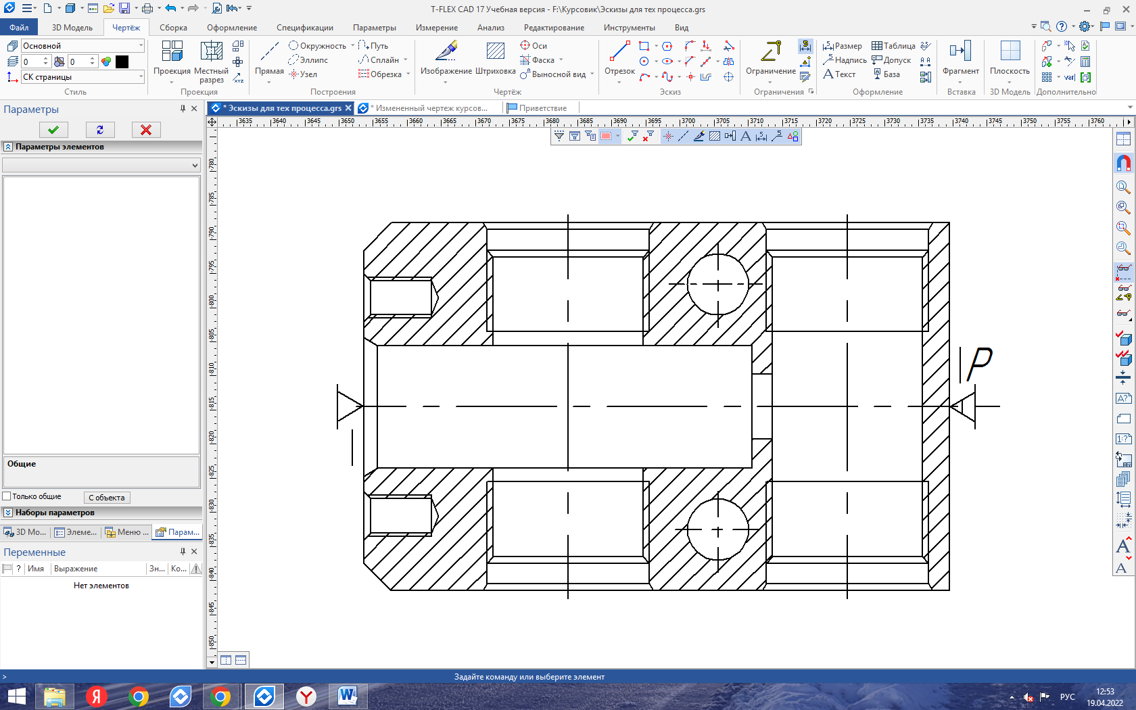

Рисунок 3.1 – Схема сил закрепления заготовки детали ПЛИТА в тисках с призматическим губками (Переход 6)

Выполним схемы базирования и закрепления заготовки в тисках с призматическим губками (рис 3.2)

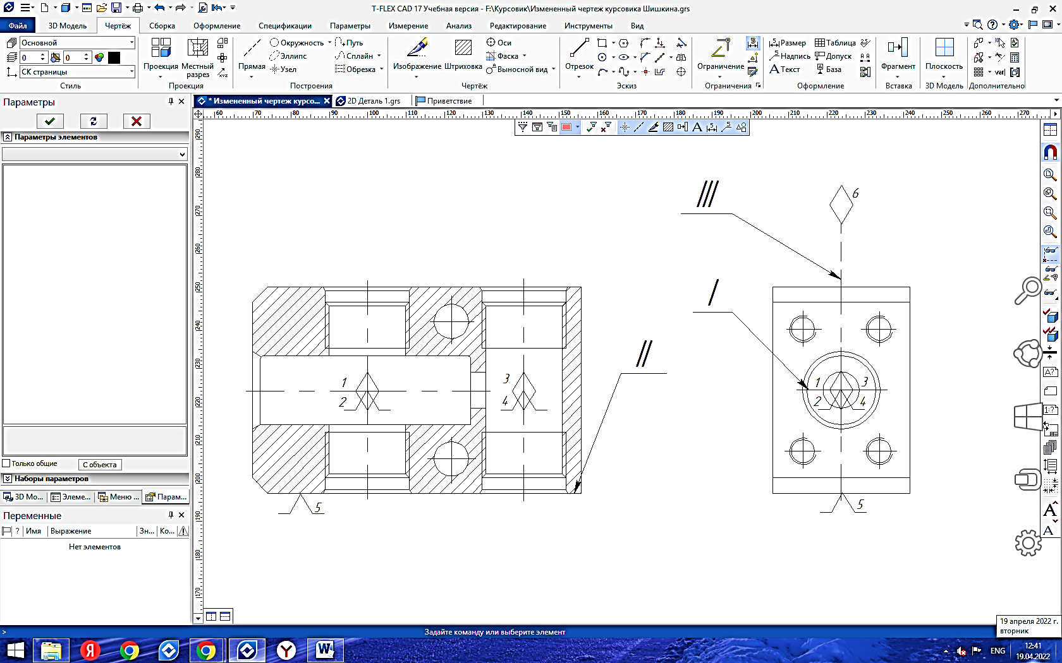

Рисунок 3.2 - Схема базирования и установки детали ПЛИТА (Переход 3): I – Технологическая двойная направляющая явная база (т. 1-4); II – Технологическая опорная явная база (т. 5); III – Технологическая опорная скрытая база (т. 6)

3.2 Расчет погрешности базирования

Погрешность базирования ${(ε}_{б})$– отклонение фактического положения заготовки, достигнутого при не совмещении измерительной и технологической баз заготовки. Погрешность базирования определяется расстоянием между двумя крайними положениями базы, измеренном в направлении обрабатываемого размера.

При закреплении заготовки в тисках с призматическим губками смещение заготовки не допущено, так как ось заготовки совпадает с осью приспособления, следовательно, погрешность базирования $ε_{б}=0$ (рbc 26), где х – выдерживаемый размер, мм.

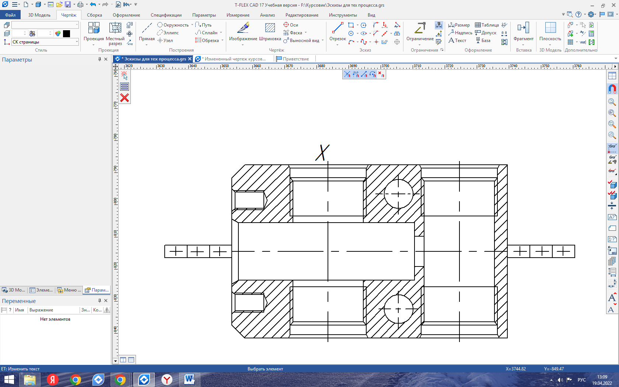

Рисунок 3.3 – Схема базирования детали ПЛИТА в тисках с призматическими губками

3.3 Расчет силы и усилия зажима заготовки в приспособлении

Определяем силу закрепления $P_{З}$, Н, заготовки (рис. 27) в тисках с призматическими губками по формуле [17, с. 377, табл. 1]:

$$P_{З}=\frac{K⋅R_{z}}{0,75⋅f} ,$$

где K – коэффициент запаса, учитывающий нестабильность силовых воздействий на заготовку, определяется по формуле:

$$K=K_{0}⋅K_{1}⋅K_{2}⋅K_{3}⋅K_{4}⋅K_{5}⋅K_{6},$$

где $K_{0}$– гарантированный коэффициент запаса, $K_{0}$ = 1,5 [17, с. 382];

$K_{1}$– коэффициент, учитывающий увеличение сил резания из-за случайных неровностей на обрабатываемых поверхностях заготовок, $K_{1}$ = 1,0 [17, с. 382];

$K_{2}$– коэффициент, учитывающий увеличение сил резания вследствие затупления режущего инструмента, $K_{2}$ = 1,7 [17, с. 383, табл. 2];

$K_{3}$– коэффициент, учитывающий увеличение сил резания при прерывистом резании, $K_{3}$ = 1,0 [17, с. 383];

$K_{4}$– коэффициент, характеризующий постоянство силы, развиваемой ЗМ, $K_{4}$ = 1,0 [17, с. 383];

$K_{5}$– коэффициент, характеризующий эргономику немеханизированного ЗМ, $K_{5}$ = 1 [17, с. 383];

$K_{6}$ не учитывается.

$$K=1,5⋅1⋅1,7⋅1⋅1⋅1=2,55$$

При K принимаем 2,5.

$R_{z}$– сила резания, Н, определяется по формуле [18]:

$$R_{z}=k⋅t⋅S^{0,75},$$

где k – коэффициент резания, н/мм2, k = 2305 н/мм2 [18, с. 53, табл. 10.16];

t – общая глубина резания, t = 1 мм (по условию);

S– подача, S = 0,25 мм/об (по условию).

$$R_{z}=2305⋅1⋅{0,25}^{0,75}=815 \left(Н\right).$$

f – коэффициент трения между заготовкой, опорами и зажимным механизмом СП, f = 0,4.

$$P_{З}=\frac{2,5⋅815}{0,75⋅0,4}=6791,6 \left(Н\right).$$

Определяем действительную силу зажима тисков с призматическими губками Q, Н, по формуле:

$$Q=К·Р,$$

где $К$– коэффициент запаса;

$Р$– сила закрепления.

$$Q=0,25·6791,6=1697,9 \left(Н\right).$$

Полученные результаты сводим в таблицу3.1.

Таблица 3.1 - Сводная таблица результатов расчетов

|  |  |
| --- | --- |
| Параметры | Значения |
| Сила резания $R_{z},Н$ | 815 |
| Сила зажима $P_{з},Н$ | 6791,6 |
| Действительная сила зажима тисков с призматическими губками $Q,Н$ | 1697,9 |

3.4 Расчет и проектирование контрольно-измерительного инструмента (приспособления)

В качестве контрольно-измерительного инструмента выбираем резьбовой калибр-пробку для проверки резьбы М18-Н9.

Определяем предельные отклонения для отверстия: $ES=+0,011 мм;{}EI=0.$

Определяем предельные размеры для отверстия:

$$D_{\max{}}=D+ES=12+0,011=18,011 мм;{}$$

$$D_{\min{}}=D+EI=12+0=18 мм.$$

Определяем исполнительные и предельные размеры калибра-пробки по формуле [5, с. 6, табл. 2]:

$ПР_{\max{}}=D_{\min{}}+Z+\frac{H}{2}$,

где H - допуск на изготовление калибра-пробки, $\text{H=1 мкм=0,00}1 \text{мм}$ [5, c. 6, табл. 2];

z - отклонение середины поля допусков относительно наименьшего предельного отверстия, $\text{z=2 мкм=0,002 мм}$ [1, c. 6, табл. 2].

$$ПР_{\max{}}=18+0,002+\frac{0,001}{2}=18,0025 (мм);{}$$

$$ПР_{\min{}}=D_{\min{}}+z-\frac{H}{2}=18+0,002-\frac{0,001}{2}=18,0015 (мм);{}$$

$$\text{П}{\text{Р}}_{\text{исп}}\text{=П}{\text{Р}}_{\text{max}}\text{-H=18,0025-0,001}=18,0015_{-0,002} (\text{ мм});$$

$$\text{Н}{\text{Е}}_{\text{max}}\text{=}{\text{D}}_{\text{max}}+\frac{H}{2}=18,011+\frac{0,001}{2}=18,0115 (мм);{}$$

$$\text{Н}{\text{Е}}_{\text{min}}\text{=}{\text{D}}_{\text{max}}-\frac{H}{2}=18,011-\frac{0,001}{2}=18,0105 (\text{мм});$$

$$НЕ_{исп}=HE_{\max{}}-H=18,0115-0,001=18,{0105}_{-0,002} (мм).$$

Определяем размер предельного износа калибра-пробки по формуле:

$ПР_{изн}=D_{\min{}}-Y$,

где Y – допустимый выход измененного проходного калибра для отверстия за границу поля допуска, $Y=1,5 мкм=0,0015 мм$ [1, с. 6, табл. 2].

$$ПР_{изн}=18-0,0015=17,9985 (мм).$$

В случае, когда калибр-пробка ПР будет иметь данный размер, его необходимо изъять из эксплуатации.

Выполняем схему расположения полей допусков отверстия и калибра-пробки (рис. 3.4).

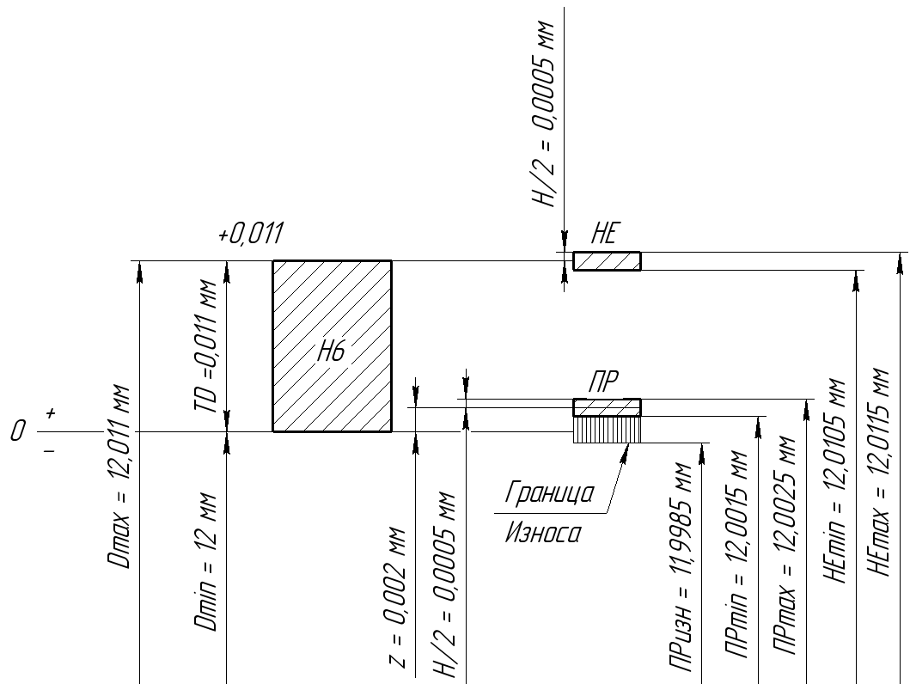

Рисунок 3.4 - Схема расположения полей допусков отверстия и калибра-пробки

Проектируем калибр-пробку для контроля резьбы М18-Н9 (рис. 3.5)

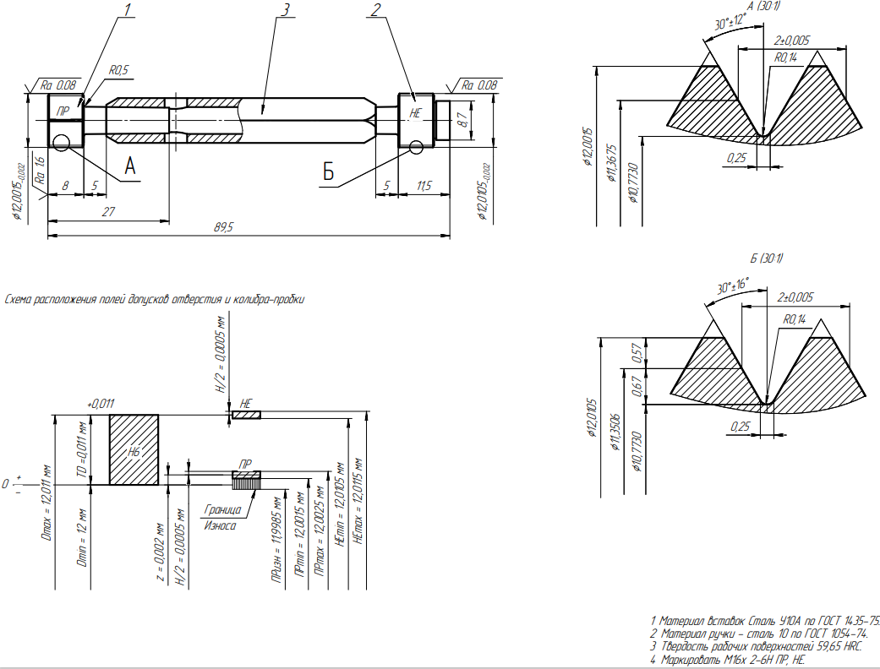

Рисунок 3.6 – Чертеж калибра – пробки для контроля резьбы М12-6Н

Раздел 4 Программа для станка с ЧПУ

4.1 Разработка управляющей программы для станков с программным управлением

G90G28Z0.X0.Y0.

T0101

M6

G0G90G18X50.Z2.Y0.0

G43H1Z2.

S1100M3

G41D2X50.Z2.F0.08

G1X-80.Y-20.

Z-35.

Y20.

Z-45.

Y-20.

Z2.

X50.F2000

G40Z50.Y0.

G91G28M5

M00

G90G28Z0.X0.Y0.

T0202

M6

G0G90G18X50.Z2.Y0.0

G43H3Z2.

S1100M3

G41D4X50.Z2.F0.08

G1X-80.Y-20.

Z-35.

Y16.

Z2.

X50.F2000

G40Z50.Y0.

G91G28M5

M00

G90G28Z0.X0.Y0.

T0303

M6

G0G90G18X50.Z2.Y0.0

G43H5Z2.

S1100M3

G41D6X75.Z2.F0.08

G1X72.5.Y-20.

Z-35.

Y20.

Z-45.

Y-20.

Z2.

X50.F2000

G40Z50.Y0.

G91G28M5

M030

Раздел 5 Организационно-экономический

5.1 Расчет потребного количества оборудования на участке

5.1.1 Расчет трудоемкости участка

Трудоемкость каждого вида работ Tpj, норм/час на однотипном оборудовании:

$$Tpj= ∑t.шт. ∙Пвып.$$

Трудоемкость проектного варианта:

$$Tpj= 0,18∙38500=6 930 норм/час$$

Таблица 5.1 - Расчет трудоемкости по видам работ

|  |  |  |  |  |
| --- | --- | --- | --- | --- |
| Вид работ | Необходимое  оборудование | Годовая программа  выпуска | Норма штучного времени, час | Трудоёмкость  работ, час |
| 025 Многоцелевая ЧПУ | Фрезерный станок модели SPECTR SVL-1160 | 38500 | 0,18 | $$6 930$$ |

5.1.2 Расчет необходимого количества оборудования, его загрузки и стоимость

Расчет количества оборудования ведется по типам оборудования по формуле:

$$C_{р}=\frac{\sum{Т_{шт}∙N}}{F_{д}∙60},$$

где Ср – расчетное количество оборудования (станков) данного типа, шт.;

∑Тшт – суммарное штучное время по операциям, выполняемым на данном типе оборудования, мин., ∑Тшт = 10,87 мин.;

N – годовой объем выпуска деталей, шт., N = 38500 шт.;

60 – переводный коэффициент из часов в минуты;

Fд – действительный годовой фонд времени работы единицы оборудования, час.

Действительный годовой фонд времени работы единицы оборудования в часах при пятидневной рабочей неделе с двумя выходными днями рассчитан по формуле:

$$F_{д}=\left[\left(365-в.д.-п.д.\right)∙8-п.п.д.\right]∙Z∙K_{p},$$

где в.д. – количество выходных дней (субботы и воскресенья) = 118 дня;

п.д. – количество праздничных дней = 14 дней;

п.п.д. – количество предпраздничных дней (продолжительность рабочего дня меньше на 1 час) = 3 дней;

Z – число смен работы оборудования, Z = 2;

60 – переводный коэффициент из часов в минуты.

Кр – коэффициент, учитывающий время пребывания станка в ремонте.

$$F_{д}=\left[\left(365-118-14\right)∙8-3\right]∙2∙0,9=3350 час.$$

Расчетное количество станков Ср округляем до ближайшего большего целого числа – принятого количества станков – Сп.

Fд.о.=3350 час., при двухсменной работе участка.

Расчет необходимого количества оборудования:

$$S_{об}=\frac{Tpj}{F_{д}∙К_{в.н.}},$$

$$S_{об}=\frac{6930}{3350∙1,1}=1,8$$

Принятое количество оборудования:

$$S_{об}=2 ед.$$

Расчет коэффициента загрузки оборудования:

$$K_{з}=\frac{S_{об.расч.}}{S_{об.прин.}}$$

$$K_{з}=\frac{1,8}{2}=90\%$$

Таблица 5.2 - Расчет оборудования

|  |  |  |  |  |  |  |
| --- | --- | --- | --- | --- | --- | --- |
| Наименование  оборудования | tшт., час. | Nвып., шт. | Fд.о., час | Кв.н. | Sрасч., шт. | Sприн., шт. |
| Фрезерный станок модели SPECTR SVL-1160 | 0,18 | 38500 | 3350 | 1,1 | 1,8 | 2 |

Для проектируемого варианта:

Фрезерный станок модели SPECTR SVL-1160 = 7 300 000 руб.

Стоимость монтажных расходов применяем в размере 10% от оптовой цены.

Для проектируемого варианта:

$$С_{мон.}=7 300 000·0,1=730 000 руб.$$

Балансовая стоимость оборудования.

$$С_{бал.}=\left(Ц_{об.}+С_{мон.}\right)·S_{об.прин. }$$

Для проектируемого варианта:

$$С_{бал.}=\left(7 300 000+730 000\right)·2=16 060 000 руб.$$

Таблица 5.3 - Сводная ведомость балансовой стоимости оборудования

|  |  |  |  |  |  |
| --- | --- | --- | --- | --- | --- |
| Наименование оборудования | Количество  оборудования, шт | | Оптовая цена за оборудование, руб. | Стоимость монтажа, руб | Балансовая стоимость оборудования на участке, руб. |
| необходимое | принятое |
| Фрезерный станок модели SPECTR SVL-1160 | 1,8 | 2 | 7 300 000 | 730 000 | 16 060 000 |

5.2 Организация труда и планирование численности работников участка

5.2.1 Организационная структура производственного участка

Организационная структура компании – это состав, взаимодействие, соподчиненность и распределение функций по подразделения и работникам. Каждое предприятие формирует оргструктуру под свои конкретные задачи, учитывая перечень и стандарты основных бизнес-процессов.

Тип организационной структуры подбирается с учетом особенностей и масштаба деятельности. Основные виды организационных структур:

* линейная;
* функциональная;
* линейно-функциональная;
* дивизионная;
* рыночная;
* матричная.

В случае данного производственного участка следует применить линейную структуру управления, так как это одна из простейших организационных структур управления. Её преимущества: простота и скорость принятия управленческих решений; ясность в распределении обязанностей; дисциплина; прозрачное распределение полномочий; понятный и перспективный карьерный рост.

К недостаткам относится то, что основная власть сосредоточена в руках одного начальника, чьи решения влияют на всю цепь компании. Его ошибки и личные мотивы могут ударить по всем нижестоящим позициям. Также часта перегруженность некоторых отделов/сотрудников при большом наплыве задач и отсутствии гибкости. Трудности в коммуникации между низшими и высшими позициями.

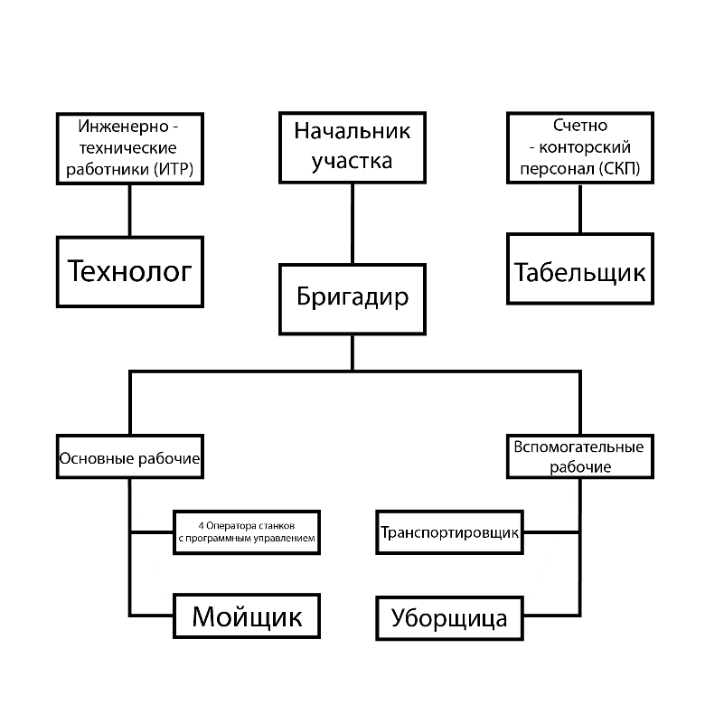

Рисунок 5.1 – Схема линейной структуры производственного участка

Организация труда – составная часть комплексного процесса организации производства. Проектирование организации труда направлено на экономию рабочего времени за счет оптимального численного и профессионально-квалификационного состава исполнителей; использование передовых методов и приемов труда; рациональную организацию фронта работ исполнителей (бригад, звеньев отдельных рабочих); выбор рациональных размеров захваток и рабочих мест; расстановку рабочих и согласование их перемещения по фронту работ; технологическое совмещение трудовых процессов, определение состава комплекса работ, поручаемых бригаде (звену и отдельному рабочему), а также применяемых механизмов, организацию системы производственно-технологической комплектации бригад, создания условий высокопроизводительного и безопасного труда.

5.2.2 Расчет потребного количества рабочих на участке

Количество основных (производственных) рабочих определяется по формуле:

$$R_{\text{осн}}=\frac{T_{\text{шт}}⋅N}{F_{\text{др}}⋅60},$$

где Rосн – количество рабочих данной профессии и данного разряда, чел.;

Fдр – эффективный годовой фонд рабочего времени одного рабочего, чел.;

Тшт  – штучное время на операцию, мин;

N – годовой объем выпуска изделий, шт.;

60 – переводный коэффициент из часов в минуты.

Эффективный годовой фонд рабочего времени станочника при пятидневной рабочей неделе может быть рассчитан по формуле:

$$F_{\text{др}}=\left[\left(\text{365}-\text{в.д.}-\text{п.д.}\right)⋅8-\text{п.п.д.}\right]⋅K_{н},$$

где в.д. – количество выходных дней в году при пятидневной рабочей неделе;

п.д. – количество праздничных дней;

п.п.д. – количество предпраздничных дней с сокращенным на час рабочим днем;

Кн – коэффициент, учитывающий потери от номинального фонда времени из-за невыхода на работу.

$$К_{\text{нев}}=\frac{100-С_{н}}{\text{100}},$$

где Сн = 12,4 % – потери от номинального фонда времени из-за невыхода на работу по уважительной причине (отпуск, болезнь, гос. обязанности, учеб. отпуск).

$$К_{\text{нев}}=\frac{100-12,4}{\text{100}}=0,876 \\ F_{д}=\left[\left(365-118-14\right)∙8-3\right]∙0,876=1414 час.$$

Количество производственных рабочих с учетом догрузки и режима работы:

$$R_{\text{осн}}=\frac{10,819⋅\text{38500}}{1414⋅\text{60}}=4,9=5\text{ чел.}$$

В данном случае основные рабочие принимаются по рабочим местам.

Количество вспомогательных рабочих задается определенной долей в процентах от числа основных рабочих участка (Rосн) и составляет (%):

$$\sum{R_{\text{всп}}=\sum{R_{\text{осн}}⋅\left(\text{15}÷\text{20\%}\right)}},$$

$$\sum{R_{\text{всп}}=5}⋅15\%=0,75=1 чел.$$

Количество ИТР и служащих принимается в следующем отношении от общего числа рабочих (производственных и вспомогательных) (%):

$$\sum{R_{\text{АДМ}}}=\frac{\left(\sum{R_{\text{осн}}}+\sum{R_{\text{всп}}}\right)⋅\left(\text{10}÷\text{12\%}\right)}{\text{100}},$$

$$\sum{R_{\text{ИТР}}}=\frac{\left(\sum{R_{\text{осн}}}+\sum{R_{\text{всп}}}\right)⋅\left(\text{10}÷\text{12\%}\right)}{\text{100}},$$

$$\sum{R_{\text{СКП}}}=\frac{\left(\sum{R_{\text{осн}}}+\sum{R_{\text{всп}}}\right)⋅\left(1÷\text{3\%}\right)}{\text{100}},$$

$$\sum{R_{\text{МОП}}}=\frac{\left(\sum{R_{\text{осн}}}+\sum{R_{\text{всп}}}\right)⋅\left(2÷\text{3\%}\right)}{\text{100}},$$

$$\sum{R_{\text{АДМ}}}=\frac{\left(5+1\right)⋅12\%}{\text{100}}=0,72=1 чел.$$

$$\sum{R_{\text{ИТР}}}=\frac{\left(5+1\right)⋅12\%}{\text{100}}=0,72=1 чел.$$

$$\sum{R_{\text{СКП}}}=\frac{\left(5+1\right)⋅3\%}{\text{100}}=0,18=1 чел.$$

$$\sum{R_{\text{МОП}}}=\frac{\left(5+1\right)⋅3\%}{\text{100}}=0,18=1 чел.$$

Общее количество производственных и вспомогательных рабочих, ИТР, СКП и МОП сводим в общую ведомость списочного состава работающих на участке. Форма заполнения ведомости приведена в таблице 5.4.

Таблица 5.4 – Сводная ведомость списочного состава работающих на участке

|  |  |  |  |  |  |  |  |  |  |
| --- | --- | --- | --- | --- | --- | --- | --- | --- | --- |
| Категории  работающих | Общее  количество | Количество рабочих по разрядам | | | | | | | |
| 1 | | 2 | 3 | 4 | | 5 | 6 |
| Администрация | | | | | | | | | |
| Начальник цеха | 1 | - | - | | - | - | - | | 1 |
| Бригадир | 1 | - | - | | - | - | - | | 1 |
| ИТОГО: | 2 | - | | - | - | - | | - | 2 |
| Инженерно-технические работники | | | | | | | | | |
| Технолог | 1 | - | | - | - | 1 | | - | - |
| ИТОГО: | 1 | - | | - | - | 1 | | - | - |
| Счетно-конторский персонал | | | | | | | | | |
| Табельщик | 1 | - | | - | 1 | - | | - | - |
| ИТОГО: | 1 | - | | - | 1 | - | | - | - |
| Основные рабочие | | | | | | | | | |
| 1. Оператор станков с программным управлением  2. Мойщик | 4  1 | -  - | | -  1 | -  - | -  - | | 4  - | -  - |
| ИТОГО: | 5 | - | | 1 | - | - | | 4 | - |
| Вспомогательные рабочие | | | | | | | | | |
| Транспортировщик | 1 | - | | - | 1 | - | | - | - |
| ИТОГО: | 1 | - | | - | 1 | - | | - | - |
| Младший обслуживающий персонал | | | | | | | | | |
| Уборщица | 1 | - | | 1 | - | - | | - | - |
| ИТОГО: | 1 | - | | 1 | - | - | | - | - |
| ВСЕГО: | 11 | - | | - | - | - | | - | - |

5.3 Расчет площади участка

Площадь участка по своему назначению делится на производственную и вспомогательную. Основная (полезная) площадь здания – площадь занятая оборудованием, рассчитывается по габаритам оборудования:

где S1, S2, S3 , … – площадь под оборудование, м2;

KS1, KS2, KS3, ... –коэффициенты, зависящие от площади станков;

KF – коэффициент, учитывающий проходы, проезды на проектируемом участке.

$$S_{I}=\left[\left(7,6∙3\right)+\left(7,6∙3\right)\right]∙3=137 м^{2}$$

Определяем площадь вспомогательных участков:

где S7 –площадь под склады заготовок и готовой продукции (10 - 12%);

S8 – заточная (10%);

S9 – площадь под проходы и проезды (30-40%)

$$S_{\text{II}}=137×10\%+137×10\%+137×40\%=82,2 м^{2}$$

Определяем общую площадь участка:

$$S_{\text{общ}}=S_{I}+S_{\text{II}}$$

$$S_{\text{общ}}=137+82,2=219,2 м^{2}$$

В зависимости от расчетной площади выбирается сетка колонн, т.е. ширина пролета и шаг колонн. Площадь участка проектируется в виде пролета, разделенного между собой параллельными рядами колонн.

Определяем расчетную длину участка:

$$l_{\text{расч}}=\frac{S_{\text{общ}}}{h},$$

где h – ширина пролета участка (принимается равной 9, 12, 18, 24, 30, 36 м).

$$l_{\text{расч}}=\frac{\text{219,2}}{\text{18}}=12,17 м$$

Округляем ℓрасч до такой цифры, которая была бы кратна 6 или 9 и считаем принятой длиной участка – ℓпр = 12 м.

Определяем действительную общую площадь участка:

м2.

5.4 Расчет экономических показателей деятельности участка

5.4.1 Расчет фонда заработанной платы рабочих

Принимаем, что система оплаты труда основных рабочих – сдельно-премиальная. Годовой фонд заработной платы производственных рабочих складывается из основной и дополнительной заработной платы основных рабочих.

Фонд основной заработной платы производственных рабочих определяется по формуле:

$$З_{\text{осн}}^{\text{осн}}=Т_{\text{сд}}^{\text{ср}}⋅\sum{Т_{\text{шт}}}⋅N⋅\frac{К_{\text{пр}}}{60},$$

где $Т_{\text{сд}}^{\text{ср}}$– средняя часовая тарифная ставка основных рабочих, руб./час;

$\sum{Т_{\text{шт}}}$– суммарная норма времени по всем операциям технологического процесса, час;

N – годовой объем выпуска изделий, шт.;

Кпр – коэффициент премии (Кпр = 1,3).

Средняя часовая тарифная ставка основных рабочих определяется по формуле:

$$Т_{\text{сд}}^{\text{ср}}=\frac{\sum{Т_{\text{сд i }}}⋅R_{\text{осн i }}}{\sum{R_{\text{осн }}}},$$

Rосн i – количество основных рабочих i – разряда, чел.;

где Тсд i – часовая тарифная ставка основных рабочих i – разряда, руб./час;

∑ Rосн – суммарное количество основных рабочих, чел.

Часовая тарифная ставка сдельщика 5 разряда равна 184,52. Ставка сдельщика 2 разряда равна 126,79 руб.

$$Т_{\text{сд}}^{\text{ср}}=\frac{184,52×4+126,79×1}{5}=172,97 руб./час.$$

Основная заработная плата производственных рабочих с учетом догрузки:

$$З_{\text{осн}}^{\text{осн}}=172,97⋅10,819·38500⋅\frac{1,3}{60}=1 561 028,03 руб.$$

Дополнительная заработная плата основных рабочих определяется в процентах от основной заработной платы по формуле:

$$З_{\text{осн}}^{\text{доп}}=З_{\text{осн}}^{\text{осн}}⋅К_{д},$$

где Кд = 10…15% – принятый процент дополнительной заработной платы.

$$З_{\text{осн}}^{\text{доп}}=1 561 028,03⋅10\%=156 102,803 руб.$$

Общий годовой фонд заработной платы основных рабочих равен:

$$\text{Г}{\text{Ф}}_{\text{осн}}=З_{\text{осн}}^{\text{осн}}+З_{\text{осн}}^{\text{доп}},$$

$$\text{Г}{\text{Ф}}_{\text{осн}}=1 561 028,03+156 102,803=1 717 130,833 руб.$$

Размер отчислений в фонд социального страхования определяется от суммы основной и дополнительной заработной платы по формуле:

$$О_{\text{осн}}=\text{Г}{\text{Ф}}_{\text{осн}}⋅\frac{а}{\text{100}},$$

где а = 30 % – процент отчислений на социальные нужды.

$$О_{\text{осн}}=1 717 130,833⋅\frac{\text{30}}{\text{100}}=515 139,25 руб.$$

Принимаем, что система оплаты труда вспомогательных рабочих – повременно-премиальная. Годовой фонд заработной платы вспомогательных рабочих складывается из основной и дополнительной заработной платы.

Фонд основной заработной платы вспомогательных рабочих определяется по формуле:

$$З_{\text{всп}}^{\text{осн}}=Т_{\text{повр}}^{\text{ср}}⋅\sum{R_{\text{всп }}}⋅F_{\text{др}}⋅К_{\text{пр}},$$

где $Т_{\text{повр}}^{\text{ср}}$– средняя часовая тарифная ставка вспомогательных рабочих, руб./час (принимается на 10% ниже ставки сдельщика);

∑Rвсп  – суммарное количество вспомогательных рабочих, чел.;

Fдр – действительный годовой фонд времени работы одного рабочего, час;

Кпр – коэффициент премии (Кпр = 1,3).

$$Т_{\text{повр}}^{\text{ср}}=178,74-178,74×10\%=160,86 \text{руб./час.}$$

$$З_{\text{всп}}^{\text{осн}}=160,86⋅1⋅1414⋅1,3=295 692,85 руб.$$

Дополнительная заработная плата вспомогательных рабочих составляет 10…15% от фонда основной заработной платы и определяется по формуле:

$$З_{\text{всп}}^{\text{доп}}=З_{\text{всп}}^{\text{осн}}⋅\left(\text{0,10}÷\text{0,15}\right), (4.24)$$

$$З_{\text{всп}}^{\text{доп}}=291 692,85 ⋅0,10=29 169,28 руб.$$

Годовой фонд заработной платы вспомогательных рабочих равен:

$$\text{Г}{\text{Ф}}_{\text{всп}}=З_{\text{всп}}^{\text{осн}}+З_{\text{всп}}^{\text{доп}},$$

$$\text{Г}{\text{Ф}}_{\text{всп}}=291 692,85+29 169,28=320 862,13 руб.$$

Определяем отчисления на социальные нужды, размер которых 30 % от суммы основной и дополнительной заработной платы:

$$О_{\text{всп}}=\text{Г}{\text{Ф}}_{\text{всп}}⋅\text{0,3},$$

$$О_{\text{всп}}=320 862,13⋅\text{0,3}=96 258,63 руб.$$

Фонд заработной платы инженерно-технических работников, счетно-конторского и младшего обслуживающего персонала определяется на основе должностных окладов.

Годовая заработная плата ИТР и служащих определяется по формуле:

$$\text{Г}{\text{Ф}}_{\text{итр,скп,моп}}=О_{д}⋅R⋅\text{12}⋅К_{\text{пр}},$$

где Од – месячный должностной оклад, руб.;

R – численность ИТР и служащих с данным окладом;

12 – число месяцев в году;

Кпр – коэффициент премии (Кпр = 1,3).

$$\text{Г}{\text{Ф}}_{адм}=\text{30000}⋅1⋅\text{12}⋅1,3=\text{ 468 000 руб.}$$

$$\text{Г}{\text{Ф}}_{\text{итр}}=\text{28000}⋅1⋅\text{12}⋅1,3=\text{ 436 800 руб.}$$

${ГФ}_{скп}=22000⋅1⋅\text{12}⋅1,3=343 200\text{ руб.}$

$$\text{Г}{\text{Ф}}_{\text{моп}}=16000⋅1⋅\text{12}⋅1,3=249 600\text{ руб.}$$

$$\text{Г}{\text{Ф}}_{\text{адм,итр,скп,моп}}=468 000+436 800+343 200+249 600=1 497 600\text{ руб.}$$

Отчисления на социальные нужды составляют 30 % от суммы годовой заработной платы и фонда премии:

$$О_{\text{адм,итр,скп,моп}}=\text{Г}{\text{Ф}}_{\text{адм,итр,скп,моп}}⋅\text{0,3},$$

$$О_{\text{адм,итр,скп,моп}}=1 497 600 ⋅\text{0,3}=\text{449 280 руб.}$$

Средний размер оплаты труда определяется по формуле:

$$З_{\text{ср}}=\frac{ГФ}{\sum{R⋅\text{1}{\text{2}}_{ }}},$$

∑R – суммарное количество работающих данной категории, чел.;

12 – количество месяцев в году

где ГФ – годовой фонд оплаты труда соответствующей категории работающих, руб.;

После произведенных расчетов заполняется сводная ведомость фонда заработной платы работающих на участке (табл. 5.5).

Таблица 5.5 – Сводная ведомость годового фонда заработной платы, работающих на участке

|  |  |  |  |  |
| --- | --- | --- | --- | --- |
| Категории работающих | Кол-во | ГФ, руб. | О, руб. | Зср, руб. |
| Администрация | 1 | $$\text{468 000}$$ | 30 000 | 39 000 |
| ИТР | 1 | 436 800 | 28 000 | 36 400 |
| СПК | 1 | 343 000 | 22 000 | 28 583,33 |
| Основные рабочие | 5 | $$1 561 028,03$$ | $$515 139,25$$ | 26 017,13 |
| Вспомогательные рабочие | 1 | $$320 862,13$$ | $$96 258,63$$ | 26 738,51 |
| МОП | 1 | 249 600 | 16 000 | 20 800 |
| Итого | 11 | 3 378490,16 | 707 397,88 | 177 538,97 |

5.4.2 Расчет потребности и затрат на основные и вспомогательные материалы

Стоимость основного материала на одно изделие определяется по формуле:

$$К_{\text{нев}}=\frac{100-12,4}{\text{100}}=0,876,$$

где Вз = 1,7 кг – масса исходной заготовки;

Цм – цена материала, руб./кг (Цм = 111 руб./кг);

Ктз =1,1 – коэффициент, учитывающий транспортно-заготовительные расходы;

Во – масса реализуемых отходов 0,83 кг;

Цо – цена отходов, 18 руб./кг.

Величина реализуемых отходов определяется по формуле:

$$В_{о}=В_{з}-В_{ч},$$

где Вч = 0,87 кг – чистый вес изделия.

$$В_{о}=1,7-0,87=0,\text{83 кг}$$

$$М=1,7⋅111⋅1,1-0,83⋅18=\text{192,63р}$$

Годовая потребность в материале равна:

$Г_{п}=В_{з}⋅N,$

где N – годовой объем выпуска изделий, шт.

В связи с невозможностью рассчитать вес догружаемых изделий соотнесем их к проектируемому изделию и проведем расчет в укрупненной форме:

$$Г_{п}=1,7⋅38 500=65 450 кг =65\text{ т}$$

Стоимость материала на весь годовой объем выпуска деталей равна:

$М_{г}=М⋅N$,

$$М_{г}=\text{192,3}⋅38 500=7 403 550\text{ руб.}$$

После расчета стоимости основных материалов на годовой объем выпуска заполняется ведомость потребности и затрат на основные материалы (табл. 5.6).

Таблица 5.6 – Форма ведомости потребности и затрат основных материалов

|  |  |  |  |  |  |  |  |
| --- | --- | --- | --- | --- | --- | --- | --- |
| Наименование изделия | Годовой объем выпуска шт. | Заготовка | | Норма расхода | | Стоимость материалов за вычетом отходов | |
| марка материала | вид заготовки | на одну деталь, кг | на годовой объем выпуска, т | на одну деталь, руб. | на годовой объем выпуска, руб. |
| ПЛИТА | 38 500 | Сталь 38ХМ | Лист | 1,7 | 65 | 192,3 | 7 403 550 |

5.4.3 Сводная ведомость основных фондов участка

Стоимость здания:

$$С_{\text{зд}}=С_{\text{1}{\text{м}}^{3}}⋅V_{\text{зд}},$$

где $С_{\text{1}{\text{м}}^{3}}$ = 10 900 руб. – стоимость 1 м3 здания;

Vзд – объем здания, м3.

Объем здания определяется по формуле:

$V_{\text{зд}}=S_{\text{общ.действ.}}⋅Н⋅\text{1,1},$

где H = 7,7 м – высота здания;

1,1 – коэффициент, учитывающий наружный обмер.

$$V_{\text{зд}}=216⋅7,7⋅\text{1,1}= 1829,5 {\text{м}}^{3}$$

$$С_{\text{зд}}=10 900⋅1829,5=19 941 550\text{ руб.}$$

Стоимость оборудования: $С_{\text{маш}}$ = 16 060 000 руб.

Стоимость контрольно-измерительных приборов:

$$С_{\text{КИП}}=С_{\text{маш}}⋅\left(2÷\text{2,5\%}\right),$$

$$С_{\text{КИП}}=16 060 000⋅2\%=321 200\text{ руб.}$$

Стоимость инструмента:

$$C_{\text{инстр}}=С_{\text{маш}}⋅\left(\text{1,0}÷\text{1,5\%}\right),$$

$$C_{\text{инстр}}=16 060 000⋅1,0\%=\text{160 600 руб.}$$

Стоимость хозяйственного и производственного инвентаря:

$$C_{\text{инв}}=С_{\text{маш}}⋅1\%,$$

$$C_{\text{инв}}=61 600 000⋅1,0\%=\text{160 600 руб.}$$

Полученные данные сводим в таблицу 5.7.

Таблица 5.7 – Сводная ведомость стоимости основных фондов

|  |  |
| --- | --- |
| Группа основных фондов (ОФ) | Балансовая стоимость, руб. |
| Здание | $$19 941 550$$ |
| Оборудование | 16 060 000 |
| Контрольно-измерительные приборы | $$321 200$$ |
| Инструмент | 160 600 |
| Хозяйственный и производственный инвентарь | 160 600 |
| Итого: | 36 643 950 |

5.4.4 Смета расходов на содержание и эксплуатацию оборудования

Статья 1 – Амортизация оборудования

$$А_{г}=\frac{Ф_{п}⋅Н_{а}}{\text{100}},$$

где Фп – первоначальная стоимость оборудования, руб.;д

На = 10-12% – норма амортизации оборудования.

$$А_{г}=\frac{16 060 000⋅12}{\text{100}}=\text{1 927 200 руб}$$

Статья 2 – Эксплуатации оборудования

1. Затраты на вспомогательные материалы:

2. Годовой фонд заработной платы вспомогательных рабочих:

3. Отчисления на социальные нужды вспомогательных рабочих:

4. Стоимость силовой энергии для производственных целей:

$С_{\text{эн}}=С_{\text{1кВт}⋅ч}⋅W_{\text{сил}},$

где $С_{\text{1кВт}⋅ч} = 4,8 руб$– стоимость 1 кВт/ч электроэнергии;

Wсил – расход силовой энергии, кВт.

$$W_{\text{сил}}=\frac{М_{\text{уст}}⋅F_{д}⋅К_{\text{ср.}з}⋅К_{о}}{К_{\text{потерь}}⋅η},$$

где Муст – установочная мощность всех электродвигателей, кВт, Муст = 59,36 кВт

Fд – действительный годовой фонд времени работы единицы оборудования, час, Fд = 3350 час;

Кср.з - коэффициент средней загрузки;

Ко = 0,7-0,8 – коэффициент одновременности;

Кпотерь = 0,95-0,96 – коэффициент, учитывающий потери в электросети;

η = 0,85-0,9 – КПД электродвигателей.

5. Стоимость услуг вспомогательных цехов

$$С_{\text{всп.ц.}}=С_{\text{маш}}⋅\text{0,3\%},$$

$$С_{\text{всп.ц.}}=16 060 000⋅\text{0,3\%}=48 180\text{ руб.}$$

Определяем сумму затрат на эксплуатацию оборудования.

$\sum{З_{\text{ст.}2}}$ = З всп.мат. + ГФ всп.раб. + О всп.раб. + Сэн + С всп.ц. =

= + + + 96 811,53 + $48 180$ = 565 602,29 руб.

Статья 3 – Текущий ремонт оборудования

$С_{\text{рем}}=С_{\text{маш}}⋅\text{3\%},$

$$С_{\text{рем}}=16 060 000⋅\text{3\%}=\text{481 800 руб.}$$

Статья 4 – Износ малоценных и быстроизнашивающихся инструментов

$$С_{\text{изн.инстр.}}=\text{2200}⋅\sum{R_{\text{осн.раб.}}},$$

$$С_{\text{изн.инстр.}}=\text{2200}⋅5=\text{ 11 000 руб.}$$

Статья 5 – Прочие расходы

Спроч.расх. = составляют 3% от суммы всех предыдущих статей

Полученные данные сведем в таблицу 5.8.

Таблица 5.8 – Сумма расходов на содержание и эксплуатацию оборудования

|  |  |
| --- | --- |
| Статьи расхода | Сумма затрат, руб. |
| Амортизация оборудования | $$\text{1 927 200 }$$ |
| Эксплуатации оборудования | 565 602,29 |
| Текущий ремонт оборудования | $$\text{481 800 }$$ |
| Износ малоценных и быстроизнашивающихся инструментов | 11 000 |
| Прочие расходы | 89 568,06 |
| Итого: | 3 075 170,35 |

5.4.5 Смета цеховых расходов

Статья 1 – Содержание аппарата управление

ГФ АДМ, ИТР, СКП, МОП = руб.

Отчисления на социальные нужды работников аппарата управления

О АДМ, ИТР, СКП, МОП =

Определяем сумму затрат на содержание аппарата управления:

$\sum{З_{\text{ст.}1}}$ = ГФ АДМ, ИТР, СКП, МОП + О АДМ, ИТР, СКП, МОП = 1 497 600 + $\text{449 280}$ = 1 946 880 руб.

Статья 2 – Амортизация зданий:

$$А_{г\text{зд.}}=\frac{Ф_{п}⋅Н_{а}}{\text{100}},$$

где Фп –стоимость здания, руб.;

На = 2,6 % – норма амортизации здания, %.

$$А_{г\text{зд.}}=\frac{19 941 550 ⋅2,6}{\text{100}}=518 480,3\text{ руб.}$$

Статья 3 – Содержание зданий

1. Затраты на освещение:

$$С_{\text{осв}}=С_{1\text{кВт}⋅ч}⋅W_{\text{осв}},$$

где $С_{1\text{кВт}⋅ч}$ = 5,78 руб. – стоимость $1\text{кВт}⋅ч$;

Wосв – расход энергии на освещение, кВт.

$$W_{\text{осв}}=\frac{q⋅S⋅T}{\text{1000}}⋅\text{1,0}5,$$

где q = 20-22 Вт/час – норма расхода осветительной энергии на 1 м2 площади;

S – общая действительная площадь участка, м2;

Т = 2100 час – осветительный период для средней полосы при двухсменном режиме работы;

1,05 – коэффициент, учитывающий дежурное освещение.

2. Затраты на пар для отопления здания:

$$С_{\text{пар}}=С_{\text{1тпар}}⋅Q,$$

где С1т пар = 938 руб.– стоимость 1т пара, руб./т;

Q – годовая потребность пара, т.

$$Q=\frac{q⋅V⋅T}{\text{540}⋅\text{1000}},$$

где q = 25 ккал/час – норма расхода тепла на 1 м3 здания;

V – объем здания, м3;

Т = 4320 час (180 дней х 24 часа) – отопительный сезон для средней полосы.

3. Стоимость воды для хозяйственных нужд:

$$С_{\text{воды}}=С_{\text{1}{\text{м}}^{3}\text{воды}}⋅Q,$$

где $С_{\text{1}{\text{м}}^{3}\text{воды}}$– стоимость 1 м3 воды, руб. (горячая вода = 45 руб., холодная = 15 рубля);

Q – годовая потребность воды, м3.

где q – норма расхода на 1 работающего в смену (30 – 35 л холодной воды; 40 – 45 л – горячей);

R – количество работающих;

Т = 233 дней – количество рабочих дней в году.

Холодная вода:

$$Q=\frac{30⋅11⋅233}{\text{1000}}=76,8 {\text{м}}^{3}$$

$$С_{\text{воды}}=15⋅76,8=1152\text{ руб.}$$

Горячая вода:

$$Q=\frac{45⋅11⋅233}{\text{1000}}=115,3 {\text{м}}^{3}$$

$$С_{\text{воды}}=45⋅115,3=\text{5 188,5 руб.}$$

Определяем сумму затрат на содержание зданий:

$\sum{З_{\text{ст.}3}}$ = Сосв + Спар + Своды = + + 1152 + 5 188,5= 404 612,66 руб.

Статья 4 – Текущий ремонт зданий

Стек.рем. = Сзд ⋅ (1 – 2%),

Стек.рем. =   ⋅ 2 % = 398 831 руб.

Статья 5 – Затраты, связанные с изобретательством

$$С_{\text{изобр}}=10\text{00}⋅\sum{R},$$

$$С_{\text{изобр}}=10\text{00}⋅11=11 000\text{ руб.}$$

Статья 6 – Охрана труда

$$C_{\text{охр.тр.}}=\text{3000}⋅\sum{R},$$

$$C_{\text{охр.тр.}}=\text{3000}⋅11=33 000\text{ руб.}$$

Статья 7 – Износ хозяйственного инвентаря

$$С_{\text{изн.инв.}}=\text{500}⋅\sum{R},$$

$$С_{\text{изн.инв.}}=\text{500}⋅11=5 500\text{ руб.}$$

Статья 8 – Прочие расходы

$$C_{\text{пр.расх.}}=\left(1÷\text{2\%}\right)\text{ от предыдущих статей}$$

Полученные данные заносим в таблицу 5.9

Таблица 5.9 – Смета цеховых расходов

|  |  |
| --- | --- |
| Статьи расхода | Сумма затрат, руб. |
| Содержание аппарата управление | 1 946 880 |
| Амортизация зданий | $$518 480,3$$ |
| Содержание зданий | 404 612,66 |
| Текущий ремонт зданий | 398 831 |
| Затраты, связанные с изобретательством | $$11 000$$ |
| Охрана труда | 33 000 |
| Износ хозяйственного инвентаря | 5 500 |
| Прочие расходы | 33 183,03 |
| Итого: | 3 351 486,99 |

5.4.6 Калькуляция себестоимости изделия

Расчет калькуляции себестоимости детали «ПЛИТА» приведен в таблице 5.10.

Таблица 5.10 – Данные калькуляции себестоимости детали

|  |  |  |  |
| --- | --- | --- | --- |
| № П\П | Статьи затрат | Затраты, руб. | |
| На единицу, продукции | На годовой выпуск |
| 1. | Сырье и материалы | $$\text{192,63}$$ | 7 403 550 |
| 2. | Основная зарплата производственных рабочих | 40,54 | $$1 561 028,03$$ |
| 3. | Дополнительная зарплата производственных рабочих | 4,05 | $$156 102,8$$ |
| 4. | Отчисления на социальные нужды производственных рабочих | 13,38 | $$515 139,25$$ |
| 5. | Расходы на содержание и эксплуатацию оборудования | 79,87 | 3 075 170,35 |
| 6. | Цеховые расходы | 87,05 | 3 351 486,99 |
| 7. | ИТОГО: Цеховая себестоимость ( сумма предыдущих 6п.) | 637,98 | 16 062 477,42 |
| 8. | Заводские расходы ( 2 % от цеховой себестоимости) | 12,75 | 321 249,54 |
| 9. | ИТОГО: Производственная себестоимость ( п.7+ п.8) | 650,76 | 16 383 726,96 |
| 10. | Коммерческие расходы ( 1 % от производственной себестоимости) | 6,50 | 163 837,26 |
| 11. | ИТОГО: Полная себестоимость ( п.9 + п.10) | 657,26 | 16 547 564,22 |

5.47 Расчет прибыли и рентабельности

1 Объем продаж:

Ц = Сполн + ВП, (4.59)

где Сполн – полная себестоимость, руб.;

ВП – валовая прибыль (15-20% от полной себестоимости), руб.

ВП = 16 547 564,22× 15% = 2 482 134,63 руб.

Ц = Сполн + ВП = 16 547 564,22+ 2 482 134,63= 19 029 698,85 руб.

2 Торговые издержки:

Иторг = ВП × 3%, (4.60)

Иторг = 2 482 134,63× 3% = 74 464,03 руб.

3 Налогооблагаемая база:

НОБ = ВП – Иторг, (4.61)

НОБ = ВП – Иторг = 2 482 134,63– 74 464,03 = 2 556 598,66 руб.

4 Налог на прибыль:

Н = НОБ × 20%, (4.62)

Н = НОБ × 20% = 2 556 598,66 × 20% = 511 319,73 руб.

5 Чистая прибыль:

$$\text{ЧП}=\text{НОБ}-Н, (4.63)$$

$\text{ЧП}=2 556 598,66 –511 319,73=3 067 918,39 руб.$

Рентабельность производства определяется по формуле:

$$\text{Рент}=\left(\frac{\text{ЧП}}{Ф_{п}+С_{о}}\right)⋅\text{100\%}>\text{10\%}, (4.64)$$

где Фп – стоимость основных фондов, руб.;

Со – оборотные средства, руб.

Со = Со1/n, (4.65)

где Со1 – стоимость основных и вспомогательных материалов, руб.;

n– количество поставок в год (n =1, 4, 12).

Со = 7 403 550/12 = 616 962,5 руб.

$$\text{Рент}=\left(\frac{3 067 918,39}{36 643 950+616 962,5 }\right)⋅\text{100\%}=8,2\%<\text{10\%}$$

Участок не является рентабельным и не рекомендуется в производство.

Раздел 6 Безопасность и экологичность проекта

6.1 Техника безопасности как система организационных и технических мероприятий в условиях вредных производственных факторов

Выполнение норм и правил по охране труда обеспечивает необходимую безопасность на производстве, создание рациональных и комфортных условий труда на рабочих местах, снижению травматизма и профессиональных заболеваний, повышению производительности труда и сохранение здоровья. Правильный подбор рабочих и инженерно-технических работников, обязанных обеспечить отвечающую требованиям безопасности эксплуатацию различных объектов - первое условие безопасной работы.

Второе условие — хорошая теоретическая и практическая подготовка, высокое профессиональное мастерство, достаточные знания производства, обслуживаемой техники, технологических процессов и требований Правил техники безопасности, обеспечивающих высокопроизводительный и безопасный труд.

Третьим условием безопасной работы следует считать определение специальными положениями, утвержденными в отрасли и на предприятиях, конкретного перечня основных обязанностей в области охраны труда: руководителя и главного инженера предприятия, их заместителей, главных специалистов, начальников цехов и отделов, всех других инженернотехнических работников и рабочих.

Четвертое условие — Полное соответствие зданий, сооружений, рабочих мест, оборудования, машин, оснастки, инструмента, всех других средств производства и технологических процессов требованиям соответствующих Правил техники безопасности, государственных стандартов и технических условий.

Пятое условие — высокий уровень состояния техники безопасности. Совершенная техника безопасности, основанная на системе стандартов безопасности труда (ССБТ), Правилах, достижениях науки, техники, передового опыта, призвана при любых обстоятельствах, ошибках или нарушениях предупреждать аварии и несчастные случаи, сделать их невозможными. Она должна не только исключить необходимость пребывания человека в опасной зоне — пространстве, в котором постоянно действуют или могут возникнуть условия, представляющие прямую или потенциальную опасность, но и само наличие таких мест и условий. Решение этой важнейшей задачи начинается у проектировщиков, и технологов, обязанных создавать соответствующие производства, машины и условия их эксплуатации и продолжается на производстве.

Шестое условие - повседневный контроль за созданием безопасных условий труда, строгое соблюдение правил работающими, проверка их исполнения. Выполнение всех этих условий труда обеспечивает необходимую безопасность на производстве, создание рациональных и комфортных условий труда на рабочих местах, снижение травматизма и профессиональных заболеваний, повышению производительности труда и сохранение здоровья.

6.2 Охрана труда, промышленная санитария, гигиена труда и техника безопасности на механическим участке. Микроклимат на рабочих местах

Охрана труда — система сохранения жизни и здоровья работников в процессе трудовой деятельности, включающая в себя правовые, социально-экономические, [организационные](https://ru.wikipedia.org/w/index.php?title=%D0%9D%D0%B0%D1%80%D1%8F%D0%B4-%D0%B4%D0%BE%D0%BF%D1%83%D1%81%D0%BA&action=edit&redlink=1), технические, санитарно-гигиенические, лечебно-профилактические, реабилитационные и иные мероприятия

Промышленная санитария – это система организационных санитарно-гигиенических мероприятий, технических средств и методов, предотвращающих или уменьшающих воздействие на работающих вредных производственных факторов до значений не превышающих допустимые

Гигиена труда - это раздел профилактической медицины, изучающий влияние на организм человека трудового процесса и факторов производственной среды с целью научного обоснования нормативов и средств профилактики профессиональных заболеваний и других неблагоприятных последствий воздействия условий труда на работников

При работе на станке с отдельным электродвигателем причиной несчастного случая может быть неисправность проводки. Электрический ток, проходя через тело человека, может привести к ожогам и даже смерти. Прикосновение к незащищенным или плохо изолированным проводам электродвигателя или к его пусковой электроаппаратуре смертельно, так как они находятся под напряжением 220В и выше. Смертельные случаи возможны и при меньшем напряжении (до 40-50 В*)*

Вследствие повреждения или плохого качества изоляции станок, электродвигатель и электроаппаратура могут оказаться под электрическим напряжением. Вполне безопасны лишь те металлические части, которые заземлены. Поэтому согласно правилам техники безопасности станки должны быть обязательно заземлены.

Часто несчастные случаи при работе на станках происходят от неправильного и невнимательного обращения рабочего с обрабатываемой деталью или вращающимися деталями станка - валами, шкивами, ремнями, зубчатыми колесами и др. Несчастные случаи при работе на станке возможны также от порезов стружкой

Для устранения несчастных случаев при работе на токарных станках необходимо строго выполнять правила техники безопасности:

* применять предохранительные и оградительные устройства у станков; следить за их исправным состоянием и никогда при работе не снимать со станка;
* не работать на станке без применения защитных от стружки приспособлений
* применять безопасные приемы работы.

Освещение цехов имеет важное значение для безопасности работы. Отсутствие достаточного освещения часто является причиной несчастного случая. Освещение должно быть равномерным, не ослепляющим, но достаточным.

Загрязненный воздух в цехе может явиться причиной заболеваний. В цехах применяют искусственную вентиляцию, при помощи которой удаляют загрязненный воздух и подают чистый. Применяют также естественную вентиляцию (проветривание помещения через фонари или окна).

Порядок и чистота на рабочем месте имеют важное значение для безопасной работы. На рабочем месте, не загроможденном заготовками, деталями, приспособлениями и инструментами, где все находится на своем месте, токарь в нужный момент быстро сможет предотвратить аварию. Пол должен быть чистым и сухим, чтобы рабочий не мог поскользнуться, упасть и ушибиться или попасть рукой или одеждой в движущуюся часть станка.

Каждый рабочий должен строго соблюдать следующие правила техники безопасности:

* Рабочий костюм надо плотно и полностью застегивать
* Для защиты глаз рекомендуется применять очки.
* Не приступать к новой работе до получения инструктажа.
* При обработке деталей весом более 20 *кГ* не поднимать и не устанавливать их вручную, а пользоваться подъемными устройствами или прибегать к помощи подручного рабочего.,
* Надежно закреплять обрабатываемую деталь и режущий инструмент.
* Перед включением электродвигателя выключать все рычаги управления, установив их в нерабочее положение.
* Во время работы не оставлять станок без надзора.
* Останавливать станок при установке и снятии обрабатываемой детали, при смене режущего инструмента, чистке и смазке станка, а также при уборке стружки.
* Не удалять стружку во время работы станка руками, а пользоваться специальным крючком, щеткой или скребком,
* Соблюдать чистоту и порядок на рабочем месте.
* Не измерять обрабатываемую деталь на ходу станка.
* Не тормозить руками вращающийся патрон.
* О всех неисправностях станка, приспособления, инструмента сообщать мастеру.

Микроклимат – это климат внутренней (окружающей) среды, который определятся действующими на организм человека сочетаниями температуры, влажности и скорости движения воздуха, а также температурой окружающих поверхностей .

Показатели микроклимата должны обеспечивать сохранение теплового баланса человека с окружающей средой и поддержание оптимального или допустимого теплового состояния организма. В зависимости от интенсивности энергозатрат работающих (5 категорий работ по уровню энергозатрат) и периодов года (холодный и теплый) в помещениях должны поддерживаться определенные значения: температуры воздуха, температуры поверхностей оборудования, относительной влажности, скорость движения воздуха.

Работа приемосдатчика груза и багажа относится к категории Iб. Это работа с интенсивностью энергозатрат 121-150 ккал/ч (140-174 Вт), производимые сидя, стоя или связанные с ходьбой и сопровождающиеся некоторым физическим напряжением.

Предельно допустимые величины показателей микроклимата устанавливаются в случаях, когда по технологическим требованиям, техническим и экономически обоснованным причинам не могут быть обеспечены оптимальные величины. Показатели микроклимата на рабочем месте приемосдатчика груза и багажа приведены в таблице 6.1

Таблица 6.1- Показатели микроклимата на рабочем месте приемосдатчика

|  |  |  |  |  |  |
| --- | --- | --- | --- | --- | --- |
| Период года | Категория работ по уровням энерготрат Вт | Температура воздуха | Температура поверхностей | Относительная влажность воздуха | Скорость движения воздуха |
| Холодный | Iа (до 139) | 22-24 | 21-25 | 60-40 | 0,1 |
| Iб (140-174) | 21-23 | 20-24 | 60-40 | 0,1 |
| IIа (175-232) | 19-21 | 18-22 | 60-40 | 0,2 |
| IIб (233-290) | 17-19 | 16-20 | 60-40 | 0,2 |
| III (более 290) | 16-18 | 15-19 | 60-40 | 0,3 |
| Теплый | Iа (до 139) | 23-25 | 22-26 | 60-40 | 0,1 |
| Iб (140-174 | 22-24 | 21-25 | 60-40 | 0,1 |
| IIа (175-232 | 20-22 | 19-23 | 60-40 | 0,2 |
| IIб (233-290) | 19-21 | 18-22 | 60-40 | 0,2 |
| III (более 290) | 18-20 | 17-21 | 60-40 | 0,3 |

6.3 Противопожарные мероприятия на механическом участке

Требования пожарной безопасности перед началом работы

* Перед началом работы проверить:
* Исправность оборудования, отсутствие течи смазочно-охлаждающих  жидкостей.
* Наличие на месте работы и исправность средств пожаротушения.
* Очищено ли от отходов и готовой продукции рабочее место

Требования пожарной безопасности в течении рабочего дня

* В течении рабочего дня:
* Содержать помещение в чистоте. Промасленный обтирочный материал собирать в отдельный металлический ящик с крышкой и по окончании рабочего дня убирать в специально отведенное для этого место.
* Легковоспламеняющиеся и горючие жидкости (ЛВЖ и ГЖ), необходимые для работы, содержать только в металлической посуде в специальном металлическом шкафу в количестве односменной потребности.
* Проходы и подступы к средствам пожаротушения, а также эвакуационный проход, не загромождать.
* Спецодежду хранить только в специальном металлическом шкафчике в подвешенном состоянии.
* По окончании работы, произвести  тщательный пpотивопожаpный осмотр,  устранить имеющиеся нарушения, проверить отключение силовой и осветительной электросети.

В механическом участке запрещается:

* Курение и пользование открытым огнем.
* Промывка  и  чистка  оборудования и деталей керосином, бензином и другими легковоспламеняющимися и горючими жидкостями (ЛВЖ, ГЖ).
* Хранение промасленных тряпок, обтирочных материалов на рабочем  месте вне металлических ящиков с крышками,  а также проливы ЛВЖ, ГЖ, масел, смазочно-охлаждающих жидкостей.
* Заграждение подступов к средствам пожаротушения.
* Применение электробытовых нагревательных приборов для непроизводственных целей.
* Применение в электрощитах самодельных,  кустарного изготовления    пpедохpанителей,    эксплуатация    неисправного электpообоpудования и электpопpоводки,  а также выполненных  с нарушением требований «Плавил устройства электроустановок».
* Хранить ЛВЖ и ГЖ, баллоны с газом, а также тару из под ЛВЖ и ГЖ.
* Применение    для    обогрева    или    других    целей электpонагpевательных приборов.
* Прокладка транзитных линий электропроводки.
* Скопление всякого рода мусора, производственных отходов, упаковочных материалов, которые должны немедленно убираться в специально отведенные для этого места.
* По окончании работы произвести  тщательный пpотивопожаpный  осмотр  закрепленных  помещений,  устранить  имеющиеся нарушения  и  обесточить электросеть

Порядок действий при пожаре

* При возникновении пожара, действия работников ЛПУМГ в первую очередь должны быть направлены на обеспечение безопасности и эвакуации людей.
* При обнаружении пожара или признаков горения (задымление, запах гари, повышение температуры воздуха и др.) необходимо:
  + — немедленно сооб­щить диспетчеру ГКС по телефону , дежурному телефонисту службы связи **,**при этом необходимо назвать адрес объекта, место возникновения пожара, а также сообщить свою фамилию);
  + — принять посильные меры по эвакуации людей и тушению пожара;
  + — поставить в известность об обнаружении пожара руководство ЛПУМГ.
* Приступить к тушению пожара имеющимися средствами пожаротуше­ния (к тушению пожара приступать только в случае отсутствия явной угрозы жизни и наличию возможности покинуть опасное место в любой момент тушения пожара).
* Организовать встречу подразделений пожарной охраны, оказать по­мощь в выборе пути для подъезда к очагу

6.4 Мероприятия по экологической безопасности на предприятии

Источники загрязнения окружающей среды:

- выбросы вредных веществ;

- бытовые отходы и отходы металлов;

- загрязнение сточных вод/

Охрана окружающей среды на предприятии должны включать в себя следующие меры:

- Выявление, последующая оценка и постоянный контроль над выбросом вредных элементов в окружающую атмосферу.

- Создание современной техники и разработка технологий, охраняющих природу и природные ресурсы.

- Материальное стимулирование выполненных требований по охране окружающей среды на предприятии

- Профилактические меры природоохранных мероприятий

- Выделение специальных территорий (зон)

Таким образом, предусмотрены мероприятия по охране окружающей среды:

- на проектируемом производственном участке технологические процессы не сопровождаются выделением в воздух больших количеств, вредных веществ. Вредные пары и газы образуются только при работе моечной машине. Во избежание загрязнения воздушной среды она оборудована вытяжной вентиляцией с фильтрами и надежно герметизирована, а также предприняты следующие меры:

- очистка сточных вод производится в общезаводских очистных сооружениях, после чего они вновь направляются на производственные нужды;

- твёрдые отходы очищаются, сортируются и отправляются в цеха переработки;

- масло собирается в тару и отправляется на восстановление и очистку;

- отработанные СОЖ собираются для очистки и регенерации, после чего они вновь используются.

Разложение СОЖ на составные части производится комбинированным способом: биологическая очистка и фильтрация флотационными установками для очистки СОЖ от масел, жиров и нефтепродуктов. Кроме того, в эмульсии и жидкости для понижения их микробостойкости и повышении срока службы при их приготовлении вводятся бактерицидные присадки.

Также бактерицидные присадки вводятся в отработанные моющие растворы перед их сливом для дезинфекции циркуляционных установок и

Охрана окружающей среды на предприятии - это не только экологическая безопасность объекта, но и безопасность жизнедеятельности (БЖД). Безопасность жизнедеятельности это целый комплекс мер для предотвращения отрицательного воздействия производственных факторов на сотрудников предприятия. Все работники предприятия должны пройти полный курс по технике безопасности, а также в последующем соблюдать правила и нормативы предприятия, поддерживать микроклимат на рабочем месте и санитар-но-гигиенические нормы.

6.5 Внедрение бережливого производства на предприятии

**«**Бережливое» производство – особый способ организации деятельности, предусматривающий оптимизацию всех бизнес-процессов с целью нахождения и устранения скрытых потерь и совершенствования производства на всех его этапах.

Причины для внедрения “бережливого” производства

* не соблюдаются сроки выполнения заказов;
* себестоимость продукции оказывается непомерно высокой;
* увеличены сроки поставок;
* в продукции оказывается большая доля брака;
* доля затрат в финансовом балансе больше допустимой;
* ограничивается производительная способность – имеет место незавершенное производство

Что может принести “бережливое” производствосократить операционный или производственный цикл;

* оптимизировать организацию пространства в офисе или производственных помещениях;
* уменьшить доли незавершенного производства;
* значительно улучшить качество продукции;
* нарастить производительность труда, объемы выпуска;
* снизить затраты на содержание основных фондов;
* обеспечить большую самостоятельность рабочих групп;
* сделать управление более эффективным.

Инструменты “бережливого” производства

1. Концепция 5S. Этот инструмент предназначен для первичного упорядочивания основных процессов, вызывающих скрытые потери тех или иных разновидностей. Применение метода сразу оказывает положительное влияние на качество выпускаемой продукции, производительность труда, безопасность его условий. Название «5S» отражает пятерку основных этапов минимизации скрытых потерь, каждый из которых начинается с буквы «С»:
   * сортировка;
   * самоорганизация;
   * содержание рабочего места в надлежащем состоянии;
   * стандартизация рабочего места;
   * совершенствование.
2. Метод JIT. Аббревиатура расшифровывается как «Just-in-Time», «точно вовремя». Направлен на сокращение сроков производственного цикла, что, в свою очередь, существенно уменьшит себестоимость продукции, а значит, и цену товара. Сущность метода в том, что материалы и сырье предоставляются только тогда и в том количестве, когда они нужны для производства. При состоянии «в обрез» рабочие потери значительно уменьшатся, по сравнению с постоянным переизбытком исходного материала.
3. Метод «Пока-ёке» (Poka – Yoke). Перевод с японского языка выражения — «защита от ошибок». Смысл в том, чтобы ликвидировать саму возможность допущения ошибки. Всем известно, что профилактика всегда менее сложна и затратна, чем исправление. Поэтому все силы персонала и управляющих звеньев направляются на создание процедур или использования устройств для предотвращения ошибок.
4. Подход Кайдзен. Слово можно перевести как «совершенствование без остановки». Основа ее в постепенном переходе с этапа на этап, каждый из последующих предусматривает пусть небольшое, но изменение к лучшему. На каждой ступени сначала производится анализ текущей обстановки, затем предлагаются конкретные шаги для улучшения, которые и реализуются на следующей ступени.
5. Система Канбан. Также японский метод, который предусматривает контроль над потоками материалов и товаров. Основана на использовании специальных рабочих карточек для сопровождения изделия во всем его производственном цикле, каждую из которых и называют «канбан». Они бывают двух видов:

* карточки отбора ­– несут информацию о деталях продукции, которые должны поступить с других участков или от поставщиков;
* карточки заказа – несут информацию о движении изделий или их деталей внутри организации (виды, количество), которые должны прийти с предыдущего этапа производства.

1. Режим Андон. Предусматривает прозрачность процесса для всех участников производства с помощью визуального контроля, позволяет вовремя запросить помощь или остановить процесс.
2. Метод SMED. («Single Minute Exchange of Die», что можно перевести как «промедление смерти подобно») позволяет минимизировать временные потери на промежуточных этапах производства.
3. Контроль качества может производиться с помощью разнообразной палитры приемов:
   * контрольный листок;
   * контрольная карта;
   * стратификация;
   * гистограмма;
   * диаграмма разброса, Парето, Исикавы и др.
4. Управление качеством осуществляется с помощью разнообразных диаграмм, графиков и матриц:
   * сетевой график;
   * матрица приоритетов;
   * диаграммы связей, сродства, древовидная, матричная и др.
5. Анализ и планирование качества могут выполняться с помощью различных процедур:
   * метод «5 почему»;
   * «домик качества»;
   * FMEA-анализ и др.

ЗАКЛЮЧЕНИЕ

Согласно заданию на выпускную квалификационную работу (дипломный проект) разработан технологический процесс изготовления детали ПЛИТА и оформлен комплект документов на механическую обработку данной детали.

В ходе работы было выявлено, что конструкция детали технологична по всем параметрам, т.е. выполнены условия технологичности по коэффициентам унифицированных поверхностей Ку.э, точности Кточ и шероховатости Кшер.

По результатам расчетов режимов резания выполнен расчет технической нормы времени; которая составляет Тшт-к = 10,89 мин.

Для изготовления детали ПЛИТА подобран станок фирмы SPECTR модели SVL-1160. Технические характеристики модели SVL-1160 указаны в таблице расчетно-пояснительной записки. Сила зажима заготовки в тисках с призматическими губками составляет Рз = 1931Н.

В ходе работы подобрано технологическое оборудование и оснастка с учетом технических возможностей технологического оборудования, а также современный и высокопроизводительный режущий и мерительный инструменты.

При проектировании технологического процесса на механическую обработку детали ПЛИТА разработаны эскизы карты наладки, которые позволяют понять сущность настройки станка с ЧПУ при выполнении операции 025 Фрезерная ЧПУ.

Также была разработана управляющая программа на обработку детали ПЛИТА.

В результате выполнения выпускной квалификационной работы (дипломного проекта) были достигнуты поставленные цели.

Используя заданные параметры на проектирование производственного участка, потребуется единиц оборудования:

Многоцелевой обрабатывающий центр SILVER SVL-1160

Для эффективной работы на производственном участке по выпуску деталей станка потребуется:

производственных рабочих - 5,

вспомогательных рабочих - 1,

Проведён расчёт трудоёмкости по видам работ на участке. Общая трудоёмкость составила $6 930$ часов.

Площадь спроектированного производственного участка оставляет 216 м2

Себестоимость продукции на годовой выпуск составляет 16 547 564,22руб., а на единицу продукции 657,26 руб., что имеет большое значения для повышения эффективности производства.

Прибыль производственного участка по изготовлению детали «ПЛИТА» составляет $3 067 918,39$ руб.

Рентабельность, как один из качественных показателей эффективности производства характеризует уровень отдачи затрат и степень использования средств в процессе производства и реализация продукции, определяя рентабельность как отношение прибыли текущим затратам, определена её количественная характеристика. Рентабельность спланированного участка составляет 8,2%.

Итак, производственный участок по изготовлению детали «ПЛИТА» является не рентабельным и не рекомендуется в производство.

СПИСОК ИНФОРМАЦИОННЫХ ИСТОЧНИКОВ

1 ГОСТ 25347-82 Единая система допусков и посадок. Поля допусков и рекомендуемые посадки. Постановлением Государственного комитета СССР по стандартам от 21 июля 1982 г. № 2764 срок введения установлен с 01.07.83 Москва.

2 ГОСТ 21495-76 Базирование и базы в машиностроении. Термины и определения. Постановление Государственного комитета стандартов Совета Министров СССР от 26 января 1976 г. № 199 срок введения установлен с 01.01.77 Москва.

4 ГОСТ 3.1702-79 Единая система технологической документации. Правила записи операций и переходов. Обработка резанием. Дата введения 01.01.81.

5 ГОСТ 2590-2006 Прокат сортовой стальной горячекатаный круглый. Сортамент. ПРИНЯТ Межгосударственным советом по стандартизации, метрологии и сертификации (протокол N 30 от 7 декабря 2006 г.).

6 ГОСТ 6540-64 Гидроцилиндры и пневмоцилиндры. Ряды основных параметров. Постановлением Комитета стандартов, мер и измерительных приборов при Совете Министров СССР от 20 ноября 1968 г. N 135 срок введения установлен с 01.07.69.

7 ГОСТ 17763-72 Кольца резьбовые с полным профилем резьбы диаметром от 1 до 100 мм. Конструкция и основные размеры. УТВЕРЖДЕН И ВВЕДЕН В ДЕЙСТВИЕ Постановлением Государственного комитета СССР по стандартам от 30.05.72 N 1101.

8 ГОСТ 17764-72 Кольца резьбовые с укороченным профилем резьбы диаметром от 1 до 100 мм. Конструкция и основные размеры. УТВЕРЖДЕН И ВВЕДЕН В ДЕЙСТВИЕ Постановлением Государственного комитета СССР по стандартам от 30.05.72 N 1101.

9 ГОСТ 24997-2004 Калибры для метрической резьбы. ПРИНЯТ Межгосударственным советом по стандартизации, метрологии и сертификации (протокол N 25 от 26 мая 2004 г.).

10 ГОСТ 16093-81 Группа Г13. Межгосударственный стандарт. Основные нормы взаимозаменяемости резьба метрическая Допуски. Посадки с зазором. ВВЕДЕН В ДЕЙСТВИЕ Постановлением Государственного комитета СССР по стандартам от 18 июня 1981 г. N 3001.

11 Справочник технолога-машиностроителя. В 2-х т. С74 Т. 2 /Под ред. А. Г. Косиловой и Р. К. Мещерякова. – 4-е изд., перераб. и доп. – М.:Машиностроение, 1986. 496 с., ил.

12 ОБЩЕМАШИНОСТРОИТЕЛЬНЫЕ НОРМАТИВЫ ВРЕМЕНИ И РЕЖИМОВ РЕЗАНИЯ для нормирования работ, выполняемых на универсальных и многоцелевых станках с числовым программным управлением Часть1 НОРМАТИВЫ ВРЕМЕНИ.

13 Станочные приспособления: Справочник. В 2-х т. /Ред. совет: Б. Н. Вардашкин (пред.) и др. – М.: Машиностроение, 1984. – Т. 1 /Под ред. Б. Н. Врадашкина, А. А. Шатилова, 1984. 592 с., ил.

14 Ансеров М. А. А71 Приспособления для металлорежущих станков. Изд-е 4-е, исправл. и доп. Л., “Машиностроение” (Ленингр. отд-ние), 1975 г.

15 Авраменко В. Е. Технология машиностроения. Расчет припусков и межпереходных размеров: Учеб. пособие / В. Е. Авраменко, Ю.Ю. Терсков. Красноярск: ПИ СФУ, 2007. 88 с.

16 Булавинцев И.А. машиностроительное производство. Учебник для студентов учреждений СПО.-М.: Academia (Академпресс) 2010.

17 Бухалков М.И Организация производства и управление предприятием: Учебник - 3- изд. - (ГРИФ) /Туровец О.Г., Родионов В.Б., Бухалков М.И., Бухалков М.И., Родионов В.Б.. 2016 г.

18 Волков О. И. , Скляренко В. К. - Экономика предприятия: Учебник. – М.: Инфра-М, 2014 г.

19 Воронин В.П. Машиностроительное производство -М. Высшая школа 2001.

20 Ганевский Г.М., Гольдин И.И. Допуски, посадки и технические измерения в машиностроении: Учеб. для проф. образования. – 3-е изд., стереотип. – М.: Высш. шк.; Изд. Центр “Академия”, 1998. – 288 с.: ил. ISBN 5-06-003499-2 (Высшая школа) ISBN 5-7695-0208-8 (Изд. центр “Академия”).

21 Гузеев В.И., Батуев В.А., Сурков И.В. Режимы резания для токарных сверлильно-фрезерно-расточных станков с числовым программным управлением: Справочник. 2-е изд. / Под ред. В.И. Гузеева. М.: Машиностроение, 2007. 368 с.

22 Гельфгат Ю.И. Дипломное проектирование В машиностроительных техникумах М: Машиностроение, 1992.

23 Гельфгат Ю.И. Дипломное проектирование В машиностроительных техникумах М: Машиностроение, 1992.

24 Добрынев И.С. Д57 Курсовое проектирование по предмету “Технология машиностроения”: Учебн. пособие для техникумов по специальности “Обработка металлов резанием”. М.: Машиностроение, 1985. 184 с., ил. В пер. 35 коп.

25 Елизаров Ю.Ф. Экономика организации предприятий : Издательство – Экзамен, 2017 г.

26 Иванов И.Н. Экономика промышленного предприятия. Учебник –М

27 Липсиц И.В. «Экономика». - Издательство: Омега-Л, 2006 г.

28 Савицкая Г.В. Анализ хозяйственной деятельности предприятия: Учебник. – М.: Инфра-М, 2010 г.

29 Сафронов Н.А. Экономика организации (предприятия) : учеб. Для ср.спец.учеб.заведений. – М.: Экономист, 2007 г.

30 Скамай Л.Г., Трубочкина М.И. Экономический анализ деятельности предприятия. – М.: Инфра-М, 2008 г.

Инфра-М, 2011

31 В. П. Щербаков Письменные экзаменационные работы по профессии “Токарь”.

32.https://studbooks.net/1546806/bzhd/tehnika_bezopasnosti_proizvodstvennaya_sanitariya_pozharnaya_bezopasnost_vliyanie_ekologiyu_proektiruemyh

33.https://studbooks.net/1774448/tovarovedenie/tehnika_bezopasnosti_predpriyatii_sanitariya_gigiena

34.https://studbooks.net/1941683/matematika_himiya_fizika/protivopozharnye_meropriyatiya_protivopozharnyy_inventar

35.https://studbooks.net/1222054/ekologiya/razrabotka_meropriyatiy_sovershenstvovaniyu_prirodoohrannoy_deyatelnosti_predpriyatiya

36 <https://qualitybusiness.ru/внедрение-бережливого-производства/>

37 <http://metallicheckiy-portal.ru>

38 <http://vestametall.ru>

39 <https://www.mazak.ru/machines/integrex-i-100s/>

40 <https://studopedia.ru/7_159950_velichini-rezaniya-i-perebega-instrumenta-pri-obrabotke-reztsami.html>

41 [helpiks.org](https://helpiks.org/7-47856.html)